# 概述

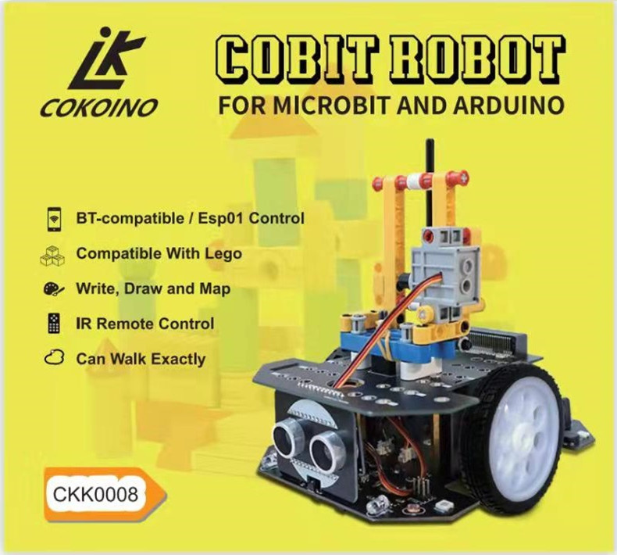

Cobit 是一款围绕着创客教育与DIY而设计的机器人小车，使用步进电机驱动，可以进行精准距离行走。集成了超声波模块、光敏传感器、led与RGB灯、无缘蜂鸣器、红外接收传感器、红外巡线传感器，可外接蓝牙模块和ESP-01 wifi模块。兼容arduino、microbit、esp wifi，可以使用C、C++、JavaScript、Python、Blocks语言进行编程，车体上有乐高安装孔和IO口，可以扩展为写字机器人，也非常方便外接各类型模块，从7+岁的儿童到大学生和电子爱好者都合适使用。

## 技术支持

☛质量问题

☛使用疑惑

☛学习与技术交流

☛优化方案

☛创意交流

请发邮件到✉：[cokoino@outlook.com](mailto:jex-spt@outlook.com)

本邮箱在工作日24小时为您服务，为了更好的为您服务，请在提出问题时清晰说明产品的SKU，并尽可能地详细描您得问题。

## 版本记录

Copyright © 2021 Cokoino Intelligent Technology Co., Ltd..

时间: 2021-08-03

版本: V1.0

网站: http://cokoino.com

## 法律声明

Cobit已进行相关专利申请，任何个人或者团体组织仿造或者盗版相关技术，cokoino公司有权追究其相关法律责任。

本产品涉及的代码和电路被发布github上：[https://github.com/cokoino/CKK0008](https://github.com/cokoino)，您可以在您自己的派生作品中部分或全部使用它们，只要您也采用它们相同的许可证。Cokoino品牌及logo版权归Cokoino创作团队所有未经正式许可不得用于任何商业用途。

## **目录**

# **规格参数**

电源: 两节18650锂电池（串联）

速度:

0 档: 每分钟0转

1 档: 每分钟15转

2 档: 每分钟30转

3 档: 每分钟60转

4 档: 每分钟120转

车轮直径: 65mm

行驶精度: 0.51mm

旋转进度: 0.9°

电机动力: 110mN.m REF. per [stepper](D:/Youdao/Dict/8.9.6.0/resultui/html/index.html" \l "/javascript:;) motor.

蜂鸣器频率: 20-- 1K Hz, volume: 0-5 level.

超声波最大测距：255CM +/-1CM.

编程方式: Arduino, Micro:bit, ESP-01

两个车之间间距: 96mm

长宽尺寸: 154\*118mm

# 硬件

## 3.1 预览







## **3.2 硬件功能图**



## **3.3 硬件简介**

**ATmega328P：主控芯片**

核心控制器，可以通过USB口更新代码。

|  |  |
| --- | --- |
| Flash Memory | 32 KB of which 0.5 KB used by bootloader |
| SRAM | 2 KB |
| EEPROM | 1 KB |
| Clock Speed | 16 MHz |
| Bootloader | Arduino UNO R3 |

**N76E003AT20：辅助芯片**

烧录了特定的代码，通过I2C协议与ATmega328P通信，用于驱动DRV8833RTYR、Servo、Sonar与蜂鸣器。

**CP2102：USB to serial chip**

将USB信号转换为TTL Serial电平信号。

|  |  |
| --- | --- |
| 对大波特率 | 921600 |
| USB 协议 | USB Specification 2.0 compliant; full-speed (12 Mbps) |
| 兼容设备 | Windows 10/8/7/Vista/XP/Server 2003/2000 Windows CE |

**HR8833：电机驱动芯片**

双H桥电机驱动器，可用于驱动2个直流电机或1个4线2相步进电机，受控于N76E003AT20的内部程序，ATmega328P的I2C端口发送相关命令给N76E003AT20可以控制它。

|  |  |
| --- | --- |
| 电源范围: | 2.7 V – 15 V |
| 输出电流 | 1.5-A RMS per H-Bridge |
| MOS管导通电阻: | HS + LS 400 mΩ |

**电机接口：**

用于连接4线2相步进电机，分为左右两个，受控于HR8833芯片，具体参数请看上叙述。

**红外接收传感器：**

中心频率38K赫兹，接收距离5-10米，默认使用NEC红外通信协议，信号脚连接与ATmega328P的D3脚。

**无源蜂鸣器：**

最大可以产生1K赫兹的声音，受控于N76E003AT20的内部程序，ATmega328P的I2C端口发送相关命令给N76E003AT20可以控制它。

**红外黑白巡线传感器：**

通过红外反射原理来感知黑白线，分为左右两个，信号脚分别连接于ATmega328P的D9与D10脚，当遇到白线时红外形成反射，可以获取到反射回来的信号，信号脚输出低电平；当遇到黑线时，红外线被吸收，没有反射信号，信号脚输出高电平。通过adj-R1与adj-R2可以调节传感器的灵敏度，出厂已调节，非必要情况不建议再次调节。

**光敏传感器：**

读取光的强度，分为左右两个，输出模拟值，信号脚分别连接于ATmega328P的A6与A7脚，光线越强光敏电阻的阻值越小，内部电路输出的电压值越大。

**RGB灯：**

WS2812 RGB灯，可以发出可控的红、绿、蓝三原色光，总共4个灯，序号分为RGB1-RGB4，通过分别控制三原色的强度可以形成各种颜色的光，信号输入脚连接与ATmega328P的D4脚。

**Head light：**

5mm白色LED灯，分为左右两个，分别受控于ATmega328P的D5与D6脚，通过D5、D6脚的PWM信号可以使LED灯发出不同强度的白光。

**Type C USB口：**

USB通信接口，通过它可以将PC上的代码、数据等发送给cobit，也可以使用它更新ATmega328P的程序。

**电源开关：**

控制电池盒电源的开启与关闭，电池盒线路有一个5A保险与一个防止防接二极管，更为安全。

**电压计：**

用于检测电池盒的电压，输出模拟值，信号脚连接与ATmega328P的A3脚。因为A3得到的为1/10分压后的电池电压，所以A3得到的数值要乘以10才为真正的电池电压。

**KEY-D2按键：**

信号脚连接与ATmega328P的D2脚，按键按下输出低电平，否则输出高电平。

**RESET按键：**

此信号脚连接于ATmega328P的复位脚，按键按下时触发ATmega328P复位。

**超声波接口：**

V=5V，G=GND，用于外接HC-SR04 sonar模块，受控于N76E003AT20的内部程序，ATmega328P的I2C端口发送相关命令给N76E003AT20可以读取HC-SR04数据。当外接HC-SR04 sonar模块时，最大测试距离为255CM，精度位+/-1CM。

**舵机接口：**

V=5V，G=GND，S=舵机控制信号，用于外接3路舵机，受控于N76E003AT20的内部程序，ATmega328P的I2C端口发送相关命令给N76E003AT20可以控制外接的舵机。

**蓝牙接口：**

用于外接蓝牙模块，V=5V，G=GND，信号脚直接连接于ATmega328P的D8（连接于蓝牙模块的TX引脚）与D7（连接于蓝牙模块的RX引脚）引脚。

**ICSP接口：**

V=5V，G=GND，主要用于烧录ATmega328P的bootloader。

**ESP-01 wifi接口：**

用于外接ESP-01 wifi模块，TX与RX信号脚连接于ATmega328P的D12（对应esp-01的TX引脚）与D13（对应esp-01的RX引脚）引脚。

**Micro:biti接口：**

用于外接Micro:bit主板，P0与P1信号脚通过3V-5V电平转换电路连接于ATmega328P的D8（对应Micro:biti的P0引脚）与D7（对应Micro:biti的P1引脚）引脚。

**数字口：D11、D12、D13**

为ATmega328P的数字IO口，其中D11可以输出PWM信号。

**模拟口：A0、A1、A2**

为ATmega328P的模拟口，可以读取模拟值，也可以当作数字口使用。

**电源输出接口：G、5V**

GND = G，电源 = 5V，最大输出功率为10W，可用于外围设备供电。

**I2C口：SCL、SDA**

为ATmega328P的I2C通信接口，SDA=A4，SCL=A5，可与其他I2C设备进行通信。

## **3.4 其他通信协议**

I2C Protocol：

<https://www.nxp.com/docs/en/user-guide/UM10204.pdf>

NEC Infrared Transmission Protocol：

<https://techdocs.altium.com/display/FPGA/NEC+Infrared+Transmission+Protocol>

# **清单**

|  |
| --- |
| **基础部件**  6(2) |
| **乐高部件**  IMG_4490 |

# 安装Cobit

# BitApp

我们为Cobit开发了一个安卓手机的蓝牙APP（BitApp），它兼容我们配给的蓝牙模块与micro:bit V1/2主板上集成的蓝牙，这使得我使用手机也可以非常方便地控制Cobit。此章节的讲解与安装是为了后续的蓝牙控制示例而准备。

## **6.1安装**

安装包存放在”APK”文件夹中，请将安装包拷贝到手机中，并安装它。在安装过程中如有风险提示请继续安装，这是因为手机的安全监测将App判断为未知应用程序，应用软件本身并不携带任何病毒或存在安全隐患，请放心使用。

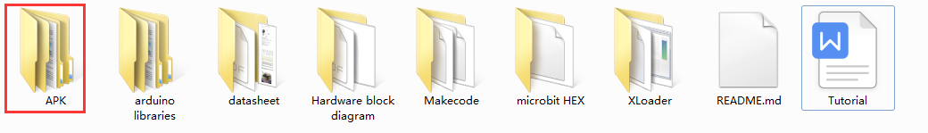

安装完成后需要打开手机蓝牙才能正常使用，如下图：

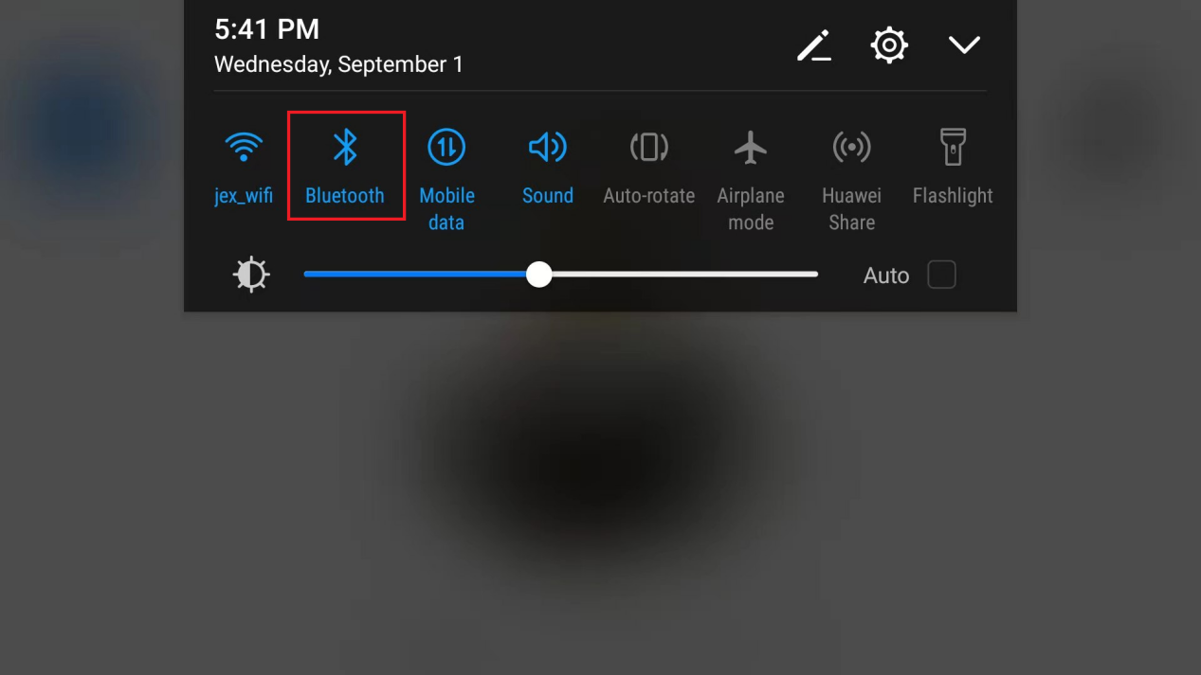

接着点击应用图标，打开App，如下图：

|  |
| --- |
| 641125623e99e17dd7c336e6edd4349 |

## **6.2 界面**

|  |
| --- |
| 图片1 |

**1：悬浮下来菜单**

包含有两个页面，一个为蓝牙页面，一个为App信息页面。

**2：蓝牙页面**

此页面包含了蓝牙搜索、选择与配对，在手机蓝牙打开的状态下，进入此页面时，App会自动搜索附近的蓝牙，并显示它们的名称、UUID与RSSI。此App只兼容Micro:bit V1/2主板上的蓝牙与HM-10蓝牙，连接它们有两种方式。

**自动连接：**将手机靠近需要被连接的蓝牙，然后点击蓝牙页面，App会自动搜索蓝牙，并依据RSSI的信号强度来判断手机与被连接蓝牙的距离，当距离小于或等于预设的强度时，会自动连接该蓝牙。

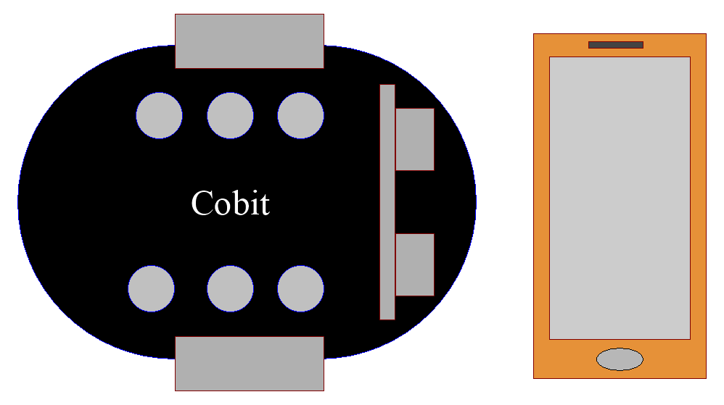

**手动连接：**远距离点击蓝牙页面，App会自动搜索蓝牙，然后点击你需要连接的蓝牙名称，App将连接此蓝牙。

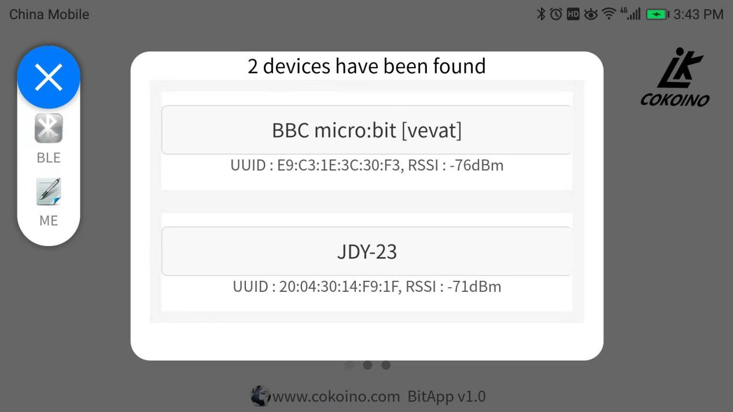

配对成功不一定说明手机与蓝牙之间就可以正常通信，必须在连接成功后并弹出“Bluetooth ok”才是真正可以与蓝牙通信，如下图：

|  |
| --- |
| 微信图片_20210906195447 |

**3：App信息页面**

此页面包含了一下App的内部信息，如设计团队、公司、数据通信格式、版本号也更新记录等信息。

|  |
| --- |
| 微信图片_20210906194938 |

**4：应用选择菜单**

本App可以应用于多个产品上，通过左右滑动此菜单选择不同的产品，然后点击需要操作的产品即可进入操作页面，此处与Cobit为例。

操作页面A：

|  |
| --- |
| 图片2 |

1：返回按键

2：上按键，按键值：S-0x00-0x01-P

3：左按键，按键值：S-0x00-0x02-P

4：右按键，按键值：S-0x00-0x04-P

5：下按键，按键值：S-0x00-0x05-P

6：中按键，按键值：S-0x00-0x03-P

7：加按键，按键值：S-0x00-0x06-P

8：减按键，按键值：S-0x00-0x07-P

9：灯按键，按键值：S-0x00-0x08-P

10：喇叭按键，按键值：S-0x00-0x09-P

11：Sonar按键，按键值：S-0x00-0x0a-P

12：开关按键，按键值：S-0x00-0x0b-P

13：巡线按键，按键值：S-0x00-0x0c-P

14：跟随按键，按键值：S-0x00-0x0d-P

15：开关按键，按键值：S-0x00-0x0e-P

16：加速度按键，按键值：S-0x14-dataX-dataY-dataZ-P

17：滑竿按键，按键值：S-0x0a-data-P

18：功能按键

19：色卡按键

20：音乐按键

**操作页面B：**

|  |
| --- |
| 图片3 |

1：红色按键，按键值：S-0x00-0x0f-P

2：绿色按键，按键值：S-0x00-0x10-P

3：蓝色按键，按键值：S-0x00-0x11-P

4：紫色按键，按键值：S-0x00-0x12-P

5：切换按键，按键值：S-0x00-0x13-P

6：海绿色按键，按键值：S-0x00-0x14-P

7：黄色按键，按键值：S-0x00-0x15-P

8：灰色按键，按键值：S-0x00-0x16-P

9：暗紫色按键，按键值：S-0x00-0x17-P

**操作页面C：**

|  |
| --- |
| 66f2e7727847eb28fe1e57663a6f238 |

1：do按键，按键值：S-0x00-0x18-P

2：re按键，按键值：S-0x00-0x19-P

1：mi按键，按键值：S-0x00-0x1a-P

3：fa按键，按键值：S-0x00-0x1b-P

4：sol按键，按键值：S-0x00-0x1c-P

5：la按键，按键值：S-0x00-0x1d-P

6：ti按键，按键值：S-0x00-0x1e-P

# **7.Cobit使用Arduino编程入门**

Arduino是一个基于易用的硬件和软件的开源电子平台。你可以使用Arduino编程语言(based on Wiring)和Arduino软件(IDE)-->基于Processing。

官网链接：<https://www.arduino.cc/>

## **7.1 Arduino 开发板**



Arduino 是一个开源平台，官方开发出许多开源的开发板供电子爱好者制作与使用，其中比较著名的为Arduino UNO R3，它是一款基于ATmega328P控制芯片的主板，cobit的ATmega328P芯片也是使用基于它的bootloader。

Arduino 开发板链接：

<https://www.arduino.cc/en/Main/Products>

## **7.2 Arduino IDE**

开源的Arduino软件(IDE)使编写代码和上传代码变得容易。主要的是与C与C++编程语言，预留有丰富的API接口，可以满足各类开发需求。

**安装arduino IDE**

进入arduino官网 [https://www.arduino.cc/，](https://www.arduino.cc/%EF%BC%8C) 点击  .  


选择合适你PC系统的安装包，这里我们以windows系统示例。  
  
点击进入安装包下载界面。



点击开始下载安arduino安装包，安装包下载完成后，请解压安装包进行安装。

更多安装细节与不同PC系统的安装方法也可以参考：<https://www.arduino.cc/en/Guide>





**Arduino IDE菜单**  
：验证检查代码是否存在编译错误

：上传编译代码并上传至配置板

：新建，新建一个示例

：打开在你的速写本中显示所有速写的菜单

：保存，保存你的示例

：串口监视器，打开串口监视器

更多IDE使用详细资料请参考：<https://www.arduino.cc/en/Guide/Environment>

## **7.3 Arduino 编程语言**

Arduino有一套基于C与C++的编程语法与API接口，可以实现各种功能，Arduino编程语言可以分为三个主要部分:函数、值(变量和常量)和结构。

具体学习资料请参考：<https://www.arduino.cc/reference/en/>



## **7.4 安装USB转串口驱动**

Cobit上有一个Type-C USB口，并集成了一颗CP2102 USB -to-serial芯片，使用它可以与ATmega328P的串口进行通信，使用前必须在PC上安装CP2102 驱动程序。

Arduino 1.8以上的版本的IDE已将CP201X的驱动程序包含到内部了，在连接PC的USB口时，PC会自动识别并安装驱动程序。

如果驱动安装失败或者想手动更新驱动，在PC桌面选中”This PC”菜单，然后点击鼠标右键选择”Properties”--->” Device Manager”。  


这设备管理器页面有一个黄色叹号的设备，如上图。选中此设备，然后点击鼠标右键，再选择”Update driver”。  


点击“browse my computer for updated driver software”。  


在Arduino软件安装包中有一个DRIVERS文件夹（），打开驱动文件夹，可以看到CP210X系列芯片的驱动程序。

点击“Browse”，找到驱动文件夹，也可以在方框中输入“driver”进行搜索，点击“next”，驱动就安装成功了。

  
  
打开设备管理器，我们会发现黄色感叹号消失，CP2102驱动安装成功。  
  


驱动也可以在原始官网下载：

<https://www.silabs.com/developers/usb-to-uart-bridge-vcp-drivers#software>



## **7.5 Cobit使用arduino平台**

Cobit使用了一颗ATMEGA328P作为核心处理器，在出厂时烧录了Arduino UNO R3的引导程序，因此它是完全兼容Arduino UNO R3，在arduino平台上使用时完全按照UNO R3的参数设置即可。



## **7.6 安装arduino平台cobit库文件**

我们使用arduino 平台为cobit开发了一个库文件，此库包含了cobit的所有功能，使得cobit使用arduino编程变得更为简单与高效，使用此库需要将我们提供的”arduino libraries”文件夹中的”Cobit”文件夹到Arduino安装目录下的”libraries”文件夹中，如下图：

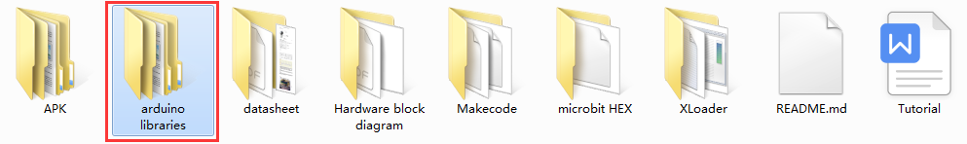



备注：此库基于UNO R3开发板。

Cobit也库存放于：<https://github.com/Cokoino/CKK0008> 的arduino libraries文件夹中。



**Cobit的arduino示例：**

我们的所有功能都集成在arduino库里面，在上一步骤我们已经将库文件解压到arduino IDE的”libraries”文件夹里面，现在我们在arduino IDE的示例里面即可找到cobit的所有示例代码，如下图：



注意：将cobit库文件解压到Arduino安装目录下的”libraries”文件夹后，需要关闭IDE重新启动才能在IDE的示例中找到cobit的示例。

**一个简单示例**

选择代码：



选择板型：



选择端口：

使用Type C USB线连接cobit与PC（打开PC的设备管理器，如果设备显示叹号，请参考”Install the USB-to-UART COM port driver”章节安装驱动）。



依据设备管理器的端口在arduino IDE中选择对应的端口。



校验代码（如果代码有错误，此步骤无法通过，IDE底部的信息窗口打印橙色错误信息）。



上传代码：



代码效果：

Cobit两个车头灯先点亮1秒，然后熄灭；接着呼吸灯点亮，然后呼吸灯熄灭；一直如此循环。

**新建cobit工程：**

如果想使用cobit实现自定义功能，只需重新新建一个工程，在代码中包含必须的头文件，然后再使用示例预留的API接口或者参考库文件的解析选择所需的功能，然后保存，如下图。

新建工程：



添加头文件：



查阅库文件的函数使用方法：





提醒：推荐使用”Notepad++”软件查阅上述文档，下载网址：

<https://notepad-plus-plus.org/downloads/>

## **7.7 示例教程**

Cobit的示例课程都已集成在cobit库里面，因为这样非常方便又避免了拷贝导致的错误。使用示例时请认真查看代码中”//”后面的注释，这会非常有助于你理解代码的功能。

### 1\_车头灯示例



Cobit集成了两个白色5MM的车头灯，“Headlight”示例提供对它们开启与关闭两种状态的控制。还可以控制它们的亮度，此功能可以实现呼吸灯的效果。

灯的亮度是通过PWM信号来控制，PWM为脉宽调制的意思，即周期性产生高低电平时间宽度可变的脉冲。当高电平的时车头灯会点亮，低电平时车头灯熄灭，例如一个脉冲的周期为255毫秒（周期=高电平时间+低电平时间），当高电平时间宽度为255毫秒时，低电平时间宽度为0，此时车头灯最亮；当高电平时间宽度为0，低电平的时间宽度为255毫秒时，此时车头灯最暗。

上传代码后，Cobit两个车头灯先点亮1秒，然后熄灭；接着会呼吸灯点亮，然后呼吸灯熄灭；一直如此循环。

### 2\_蜂鸣器示例





Cobit有一个无源蜂鸣器，当一直给无源蜂鸣器直流电时，蜂鸣器并不会响，有的还会导致蜂鸣器发烫，严重时还会导致蜂鸣器损坏，只有给无源蜂鸣器一个有频率的信号源才能产生响声。“Buzzer”示例提供了对无源蜂鸣器开启与关闭两种状态的控制，还可以调节它的音量与声音频率（20---1000Hz）。

上传代码后，蜂鸣器会发出20---1000赫兹的声音，一直如此循环。

### 3\_光敏电阻示例





Cobit前端集成了两个光敏电阻，“PR”示例可以读出它们的模拟值。

光敏电阻是一种将光信号转换为电信号的元器件，光度越强，光敏电阻阻值越小。

上传代码后，打开arduino IDE的串口监视器，将波特率设置为9600，监视器将打印两个光敏电阻的数据。

### 4\_RGB灯示例





Cobit有4个RGB灯，可以发出红、绿、蓝三种光的灯，通过控制三种光的亮度，再相互组合既可以产生各种颜色的光。

上传代码后，将会轮流点亮4个RGB灯（发白光），然后再轮流熄灭。

### 5\_红外接收示例



Cobit前后各有一个红外接收传感器，这样的设计使得cobit在接收数据时的死角更小，接收到的数据更准确，更加灵敏。

上传代码后，打开串口监视器，将波特率设置为9600，然后使用我们提供的红外遥控器或者兼容NEC协议的遥控器对着cobit发送按键数据，串口监视器将打印遥控器的按键值。

红外遥控器按键值：



### 6\_红外黑白线识别示例



Cobit的底部集成了两个红外对管巡线传感器，初始默认输出高电平。红外对管分为两部分，一部分为红外发射端，一部分为红外接收端，红外发射端发射红外信号，接收端接收碰到物体后反射回来的红外线信号。

黑色线对红外线有很好吸收效果，当红外对管巡线传感器的发射端发射红外线照射到黑色线时，红外线被吸收没有形成反射信号，接收端没有接收到信号，巡线传感器输出高电平（1）；当照射到白色线时，因为白色线对红外线没有吸收效果，所以红外线信号被反射回来，接收端接收到信号，巡线传感器输出低电平（0）。

上传代码后，打开串口监视器，将波特率设置为9600，将cobit翻转过来，使用白色纸张靠近两个红外传感器，如果左侧红外传感器检测到串口监视器打印"left detected"，如果左侧红外传感器检测到串口监视器打印"right detected"，如果左右的红外传感器都检测到串口监视器打印"left detected"与"right detected"。

### 7\_Sonar示例





超声波是一种[波长](https://baike.baidu.com/item/%E6%B3%A2%E9%95%BF/829184" \t "https://baike.baidu.com/item/%E8%B6%85%E5%A3%B0%E6%B3%A2/_blank)极短的[机械波](https://baike.baidu.com/item/%E6%9C%BA%E6%A2%B0%E6%B3%A2/2734777" \t "https://baike.baidu.com/item/%E8%B6%85%E5%A3%B0%E6%B3%A2/_blank)，在空气中[波长](https://baike.baidu.com/item/%E6%B3%A2%E9%95%BF/829184" \t "https://baike.baidu.com/item/%E8%B6%85%E5%A3%B0%E6%B3%A2/_blank)一般短于2cm（厘米）。它必须依靠介质进行传播，无法存在于真空（如太空）中。但因其[波长](https://baike.baidu.com/item/%E6%B3%A2%E9%95%BF/829184" \t "https://baike.baidu.com/item/%E8%B6%85%E5%A3%B0%E6%B3%A2/_blank)短，在空气中则极易损耗，容易[散射](https://baike.baidu.com/item/%E6%95%A3%E5%B0%84/3736271" \t "https://baike.baidu.com/item/%E8%B6%85%E5%A3%B0%E6%B3%A2/_blank)，不如可听声和次声波传得远，不过[波长](https://baike.baidu.com/item/%E6%B3%A2%E9%95%BF/829184" \t "https://baike.baidu.com/item/%E8%B6%85%E5%A3%B0%E6%B3%A2/_blank)短更易于获得各向异性的声能，可用于清洗、测距等。

Cobit上预留有一个sonar接口，可以外接HC-RS04超声波模块进行测量距离。Cobit默认配给有HC-RS04超声波模块，并将模块的API集成在cobit库里面，使用API即可读取模块的测量数据，大大降低了使用难度。最大测量距离为255cm，精度为+/-1CM。



上传代码后，打开串口监视器，波特率设置为9600，将一个障碍物放在cobit正前方，串口会将cobit与障碍物之间的距离打印出来，数据单位为厘米。

### 8\_Servo示例



Cobit上预留有3个servo驱动接口，可以外接乐高舵机或者SG90舵机。Cobit默认配给有一个乐高舵机，并将模块的API集成在cobit库里面，使用API即可简单快速驱动舵机，大大降低了使用难度。

上传代码后，将舵机接入任意一个舵机接口，舵机将在0---180度之间来回摆动。

舵机知识：

①：电源负（黑），电源正（红），信号（黄）；②：电位器：可以测量输出轴的位置量，属于整个伺服机构的反馈部分；

③：内部控制器：处理来自外部控制的信号，驱动电机以及处理反馈的位置信号，是整个伺服机构的核心；

④：电机：作为执行机构，输出多少转速，转矩，位置；

⑤：传动机构/舵机系统：该机构根据一定传动比，将电机输出的行程缩放到最终输出的角度上。



通过向舵机的信号信号线发送PWM信号来控制舵机的输出量，PWM的周期以及占空比是可控的，所以PWM脉冲的占空比直接决定了输出轴的位置。

下面举个例子：

脉冲宽度为1ms时，舵机的输出轴将移至最小的位置（0度）；

脉冲宽度为1.5ms时，舵机的输出轴将移至中间位置（90度）；

脉冲宽度为2ms时，舵机的输出轴将移至最小的位置（180度）。



### 9\_电压计示例



Cobit上设计了一个电压计用于读取电池的电压，使用Cobit库中的API可以快速地读取电池是电压和电压百分比，电压百分比是一个映射值：

|  |  |
| --- | --- |
| 电压范围 | 映射电压百分比 |
| 6.5V---8.4V | 0---100% |

上传代码后，将两节18650锂电池装入cobit的电池盒中，将电源开关拨到“ON”状态，打开串口监视器，波特率设置为9600，串口会将两节锂电池串联的电压值与电压百分比打印出来。

### 10\_车轮转动示例



Cobit左右两边各有一个直径为65mm的轮子，使用两个步进电机作为轮子动力，可以控制轮子的转动角度与转动弧度，转动的角度精度达+/-0.9度，转动速度分为0---4档（0 = 0rpm，1 = 15rpm，2 = 30rpm，3 = 60rpm，4 = 120rpm）。

我们已将复杂的步进电机驱动代码编写成库文件形式，并预留有丰富的AIP接口，使用AIP接口可以非常简单、高效地实现各种应用，详细使用方法可以看”Wheels”示例代码”//”后面的解析。

上传代码后，Cobit左右两个电机先是顺时针转动360度，再逆时针转动3秒，然后一直如此循环。

### 11\_Cobit的基本操作



此示例包含cobit的基本行驶操作，如车的转向、行驶方向和它们对应使用的延时函数。

上传代码后，Cobit向做转360度，向右转360度，向前行驶200mm，再向后倒退200mm；之后向左连续转动2秒，向右连续转动2秒，向前行驶1秒，再倒退1秒，然后一直如此循环。

### 12\_红外遥控小车





Cobit默认配给有一个红外遥控器，它每个按键的按键值都不同，我们赋予每个按键值不同的功能，然后通过遥控器将按键值发送数据给Cobit，Cobit获取按键值后再去实现按键值的功能。

Arduino按键值与功能：

|  |  |  |  |  |  |  |  |  |  |
| --- | --- | --- | --- | --- | --- | --- | --- | --- | --- |
| 按键 | 0 | 1 | 2 | 3 | 4 | 5 | 6 | 7 | 8 |
| 按键值 | FF9867 | FFA25D | FF629D | FFE21D | FF22DD | FF02FD | FFC23D | FFE01F | FFA857 |
| 功能 | 空 | 开蜂鸣器 | 关蜂鸣器 | 开RGB灯 | 关RGB灯 | 开车灯 | 关车灯 | 空 | 空 |
| 按键 | 9 | \* | # | ▲ | ▼ | ◀ | ▶ | OK |  |
| 按键值 | FF906F | FF6897 | FFB04F | FF18E7 | FF4AB5 | FF10EF | FF5AA5 | FF38C7 |  |
| 功能 | 空 | 空 | 空 | 前进 | 后退 | 左转 | 右转 | 停止 |  |

### 13\_巡线小车





巡线小车使用的红外巡线传感器的功能，在白色的纸张上用2cm宽的黑色胶布贴成闭合的轨道形状，黑色物体对红外线有吸收效果，白色物体对红外线有反射效果，利用这个功能就可以让车一直沿着黑色线行驶。



表示“0”，表示“1”。

### 14\_画地为牢小车



画地为牢小车使用的红外巡线传感器的功能，烧录代码后，在白色纸张上用黑色的胶带贴一个方形，将小车放入方形内，当小车在方形内行驶时两个红外巡线传感器一直接收到反射信号，说明小车一直还在桌面内，当小车行驶碰到黑色线时，巡线传感器没形成反射信号，小车立即刹车停止，然后转向行驶。

### 15\_追光小车



Cobit左右两侧各集成了一个光敏传感器，使用它们可以判别cobit两侧光线的亮度，然后通过电机转动，使得cobit两侧的光敏传感器得到的光线亮度基本一样，从而使cobit一直保持正向着光源并跟着光源行驶。

注意：为了避免其他光线的影响，此实验请在光线较为暗的地方进行。

### 16\_走迷宫小车



我们默认为cobit小车提供了Sonar模块，只要将模块插入cobit的sonar接口就使得cobit具有测量距离的功能。



此代码的功能为利用cobit前端的超声波传感器测量前面障碍的距离，如果距离小于程序设定的距离，小车立即停止，然后转向测量左右两边的障碍物的距离，选择距离最远又大于最小距离的方向行驶，如果左右距离均小于最小距离，小车将调头行驶。

### 17\_绘画小车



Cobit小车此功能是与乐高配件配合完成的，车体上预留有标准的乐高安装孔，只要按组装说明搭建笔架结构，即可让cobit具有绘画功能。



将代码烧录到cobit中，将cobit放在A4纸张的左上角，小车会在纸张上画一个矩形，如果需要更多形状，可以参考代码编程实现。

### 18\_写字小车



此示例是与乐高配件配合完成的，车体上预留有标准的乐高安装孔，需要按组装说明搭建乐高笔架结构，即可让cobit具有写字功能。

将代码烧录到cobit中，用3张A4纸拼接在一起，将cobit放在第一张A4纸张的左上角，小车会在纸张上书写“123ABCabc”，也可以在示例代码中填入你需要的字符串。



### 19\_蓝牙接口示例



Cobit上预留有一个蓝牙接口，此接口为一个Soft serial port，波特率固定为115200，与蓝牙模块的连接方式为：

|  |  |  |  |  |
| --- | --- | --- | --- | --- |
| Bluetooth port | V（5V） | G | D8 | D7 |
| 蓝牙模块 | VCC | GND | TX | RX |

上传代码后，将蓝牙与接口相连，然后使用手机蓝牙APP配对蓝牙，打开串口监视器，波特率设置为9600，按蓝牙APP上的任意按键，Arduino IDE的串口监视器将打印蓝牙APP的按键值。

注意：蓝牙必须处于串口透传模式才能传输数据给Cobit，模块出厂默认为透传模式。

### 20\_蓝牙遥控小车



Cobit上预留有一个蓝牙接口，此接口为一个Soft serial port，波特率固定为115200，与蓝牙模块的连接方式为：

|  |  |  |  |  |
| --- | --- | --- | --- | --- |
| Bluetooth port | V（5V） | G | D8 | D7 |
| 蓝牙模块 | VCC | GND | TX | RX |

我们开发了一款安卓手机的APP，它每个按键的按键值都不同，我们赋予每个按键值不同的功能，然后通过手机将按键值发送数据给Cobit，Cobit获取按键值后再去实现按键值的功能。

按键值与功能：

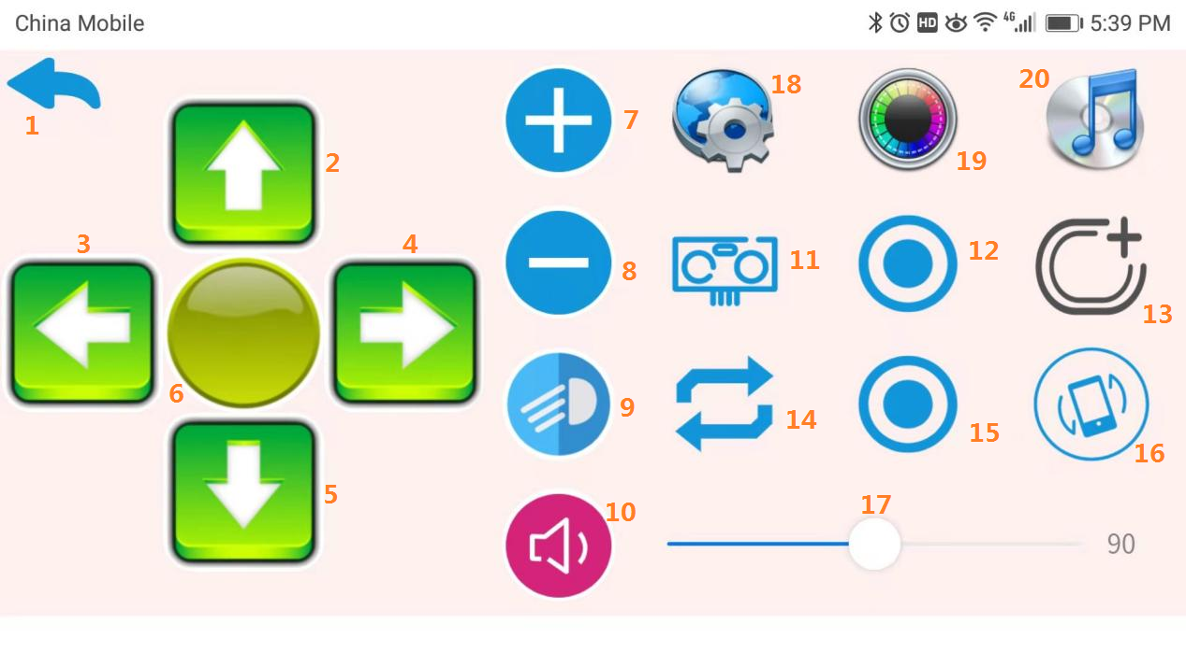

|  |  |  |  |  |  |
| --- | --- | --- | --- | --- | --- |
| 序号 | 1 | 2 | 3 | 4 | 5 |
| 功能 | 返回 | 前进 | 左转 | 右转 | 后退 |
| 序号 | 6 | 7 | 8 | 9 | 10 |
| 功能 | 停止 | 保留使用 | 保留使用 | 开/关车头灯 | 喇叭 |
| 序号 | 11 | 12 | 13 | 14 | 15 |
| 功能 | 开/关sonar车 | 保留使用 | 保留使用 | 保留使用 | 保留使用 |
| 序号 | 16 | 17 | 18 | 19 | 20 |
| 功能 | 开/关加速度车 | 车头灯亮度 | 切换按键 | 切换按键 | 切换按键 |

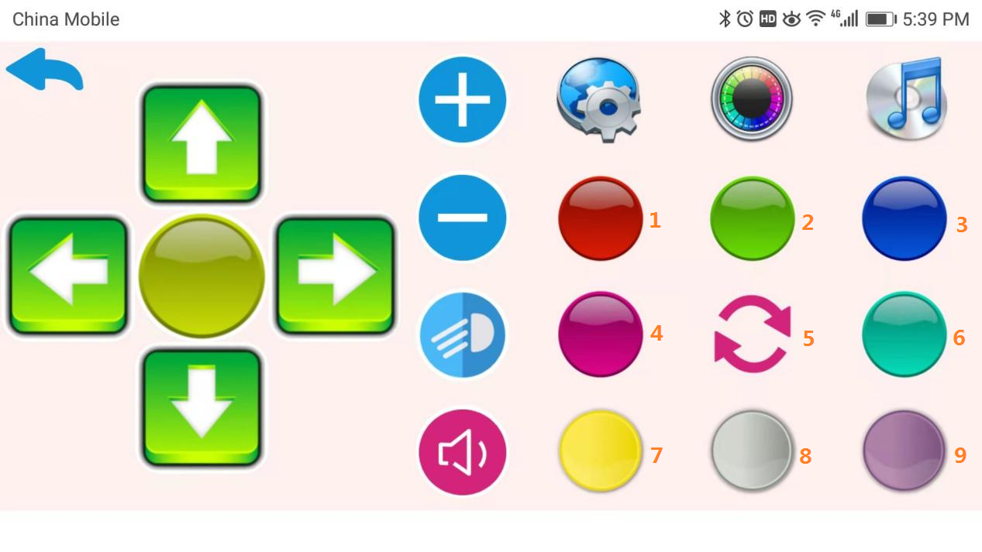

RGB颜色控制

|  |  |  |  |
| --- | --- | --- | --- |
| 序号 | 1 | 2 | 3 |
| 功能 | 红色 | 绿色 | 蓝色 |
| 序号 | 4 | 5 | 6 |
| 功能 | 紫色 | 关闭所有RGB灯 | 海绿色 |
| 序号 | 7 | 8 | 9 |
| 功能 | 黄色 | 灰色 | 暗紫色 |

# **8. Cobit 使用 micro:bit 编程入门**

Micro:bit教育基金会(The Micro:bit education Foundation)是2016年在英国成立的非营利组织，旨在激励每个孩子创造他们最好的数字未来。

主要宗旨是:

\*开发硬件和软件，激发年轻人对科技及其带来的机遇感到兴奋。

\*创建免费、用户友好的教育资源，支持教师提供有吸引力和创造性的课程。

\*与志同道合的伙伴合作，在全球范围内提供高影响力的教育项目。

Micro:bit官网：<https://microbit.org/>

## **8.1 Micro:bit 开发板**

Micro:bit有自己的专属开发板，分为V1与V2两个版本，现在主流使用的是V2版本，它功能强大，集成了大多数常用的传感器，保留有外扩的IO口，可以进行外扩展实验。





更多详细资料：<https://tech.microbit.org/>

<https://microbit.org/get-started/user-guide/overview/>

## **8.2 Micro:bit 编辑器与编程语言**

**编辑器选择：**

你可以在MakeCode块或Python文本编辑器中编写你的微:位。我们的Let's code页将帮助您选择适合您的代码。

编程页面: <https://microbit.org/code/>



**语法教程：**

Micro:bit平台提供了官方的API与设备使用参考，包含了makecode、python、JavaScript的详细使用方法。

APIs: <https://makecode.microbit.org/reference>



设备: <https://makecode.microbit.org/device>

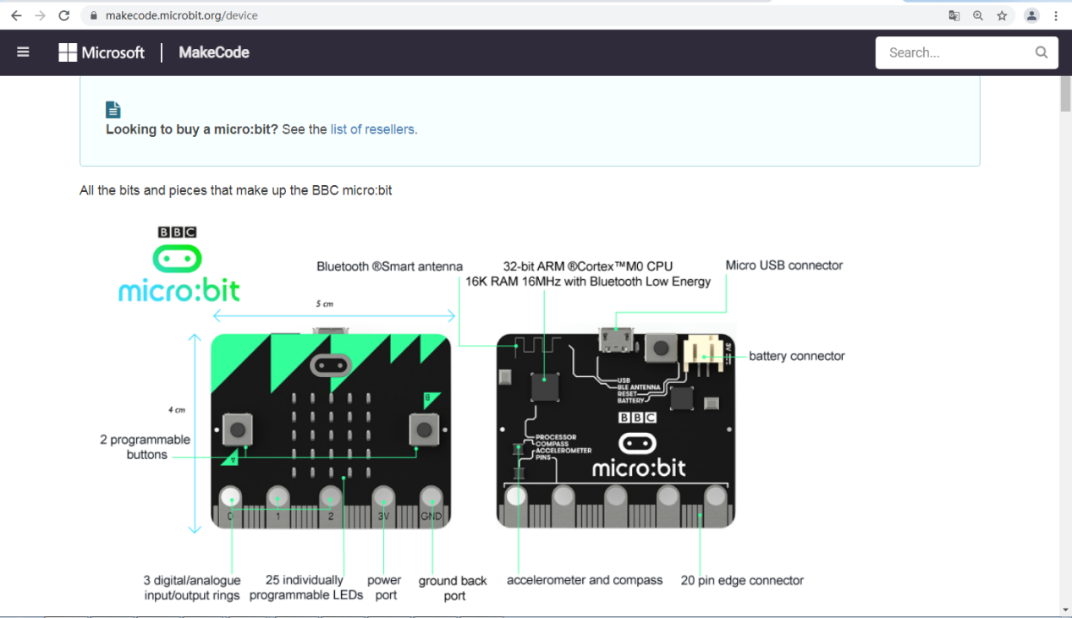

逻辑与数据类型参考。

[Blocks 语言](https://makecode.microbit.org/blocks): <https://makecode.microbit.org/blocks>



[JavaScript 语言](https://makecode.microbit.org/javascript): <https://makecode.microbit.org/javascript>



## **8.3 Get started micro:bit**

最好的学习方法就是动手，从模仿开始，跟着学习资料动手操作一遍。Micro:bit官网提供了丰富的视频教程，我们跟着视频动手操作一遍，熟悉Micro:bit开发的基本功能，请大家务必认真查看以下链接的视频教程。

视频教程链接：<https://www.microbit.org/get-started/first-steps/introduction/>

更多视频教程也可以参考链接：<https://makecode.microbit.org/>



## **8.4 Cobit使用Micro:bit编程**

我们使用makecode为cobit开发了一个专属的扩展包，使得我们也可以使用micro:bit编程cobit，此micro:bit扩展包的使用是基于cobit烧录了arduino的”microbit”代码，否则micro:bit扩展包不起作用。



### 8.41烧录Arduino 的microbit代码

有两种方法烧录Arduino 的microbit代码，二选一即可。XLoader烧录不需要搭建编程环境，只要确保安装USB驱动，如果没安装USB驱动的可以参考Arduino部分的”Install the USB-to-UART COM port driver”章节；Arduino IDE烧录相对复杂一点，需要安装Arduino IDE与cobit库文件，还要安装USB驱动。

**XLoader烧录**



烧录应用程序与需要烧录的.HEX文件存放于下载的”XLoader”文件夹和”microbit HEX”中，打开”XLoader”文件夹双击””图标打开应用程序，选择”Microbit.hex”文件，选择设备类型为”Uno (ATmega328)”，选择COM port，并设置波特率为115200，点击”Upload”烧录代码。

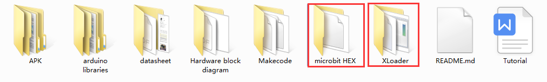

**Arduino IDE烧录**

下载arduino ”microbit”代码，具体的arduino IDE下载、Cobit库的安装与USB驱动安装请查看”Geting start with cobit for arduino”章节，”microbit”代码烧录步骤如下。

选择代码：



选择板型：



选择端口：

使用Type C USB线连接cobit与PC，打开PC的设备管理器（如果设备显示叹号，请参考Arduino章节的”Install the USB-to-UART COM port driver”章节安装驱动）。



依据设备管理器的端口在arduino IDE中选择对应的端口。



校验代码（如果代码有错误，此步骤无法通过，IDE底部的信息窗口打印橙色错误信息）。



上传代码：



### 8.42添加Micro:bit 的Cobit扩展包

Micro:bit 的Cobit扩展包使用前需要进行加载，步骤如下：





基于micro:bit的cobit扩展包链接：<https://github.com/Cokoino/pxt-cobit>



至此，所有准备工作已好，可以使用makecode对Cobit进行编程。

### 8.43刷新Micro:bit 的Cobit扩展包

Micro:bit扩展包都保存在github网站，github网站上修改资料都会在网站上有版本记录。例如第一次添加了扩展包V1，并使用扩展包V1创建了工程，过了一段时间，我们可能优化了扩展包，并更新了github网站上的扩展包资料，此时github网站上会自动将扩展包的版本升级到V2。如果我们使用makecode在线编程网页导入以前的工程，使用的还是V1版本的扩展包，如果想使用最新的扩展包，此时需要我们手动刷新扩展包。

导入以前的工程：

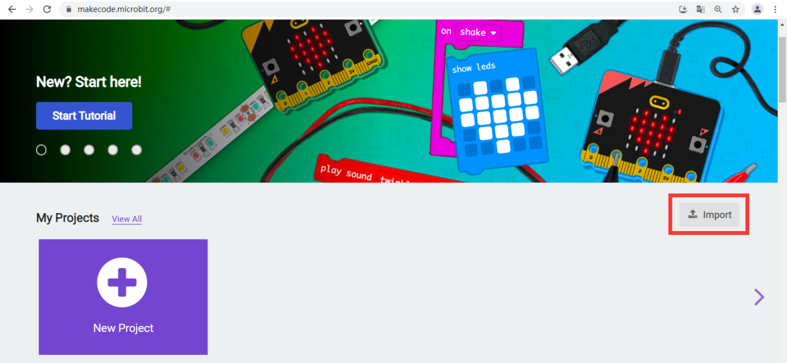

切换到JavaScript编程界面刷新扩展包：

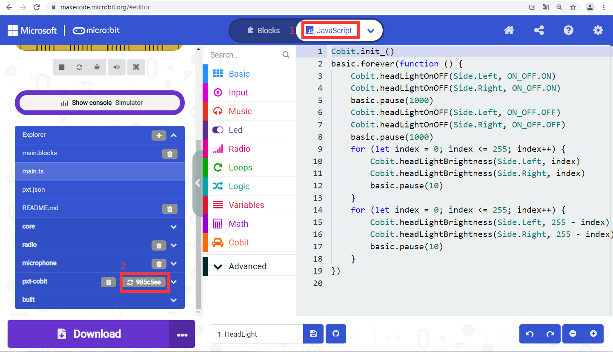

## **8.5 基于Cobit的Makecode语句解析**

基于Cobit的Makecode语句全部集成在Cobit扩展包里，只需简单地拖拽到micro:bit代码编辑区域即可使用，语句解析如下:

|  |  |
| --- | --- |
| **语句** | **解析** |
|  | Cobit内部设备初始化语句，必须在“on start”中初始化一次。 |
| Car | |
|  | Cobit写字语句，第一个参数为ASCII可显示字符中的任一字符，第二个参数为字体的大小 |
|  | Cobit车停止运行语句。 |
|  | Cobit车连续行驶语句，第一个参数为方向，第二参数为速度。 |
|  | Cobit车精确距离行驶语句，第一个参数为方向，第二个参数为行驶距离，第三个参数速度。 |
|  | Cobit车精确转向语句，第一个参数问方向，第二个参数为转动角度，第三个参数为速度。 |
|  | 小车在步进模式下，基于行走距离与速度的延时。 |
|  | 小车在步进模式下，基于转动角度与速度的延时。 |
| Wheels | |
|  | Cobit车轮模式选择语句，第一个参数为轮子选择；第二个参数为模式选择，Step模式为步进模式，可以进行精确行驶，Continue模式为连续行驶模式，行驶距离、距离与转动角度不可控。 |
|  | Cobit车轮转向选择语句，第一个参数为轮子选择，第二个参数为转向选择。 |
|  | Cobit车轮速度选择，第一个参数为轮子选择，第二个参数为速度选择。 |
|  | Cobit车轮精确转动角度设置，第一个参数为轮子选择，第二个参数为转动角度设置。 |
|  | Cobit车轮精确转动距离设置，第一个参数为轮子选择，第二个参数为行驶距离设置。 |
|  | Cobit车轮状态选择，第一个参数为轮子选择，第二个参数为停止或者刹车状态选择。 |
|  | 车轮在步进模式下，基于行走距离与速度的延时。 |
|  | 车轮在步进模式下，基于转动角度与速度的延时。 |
| Sonar | |
|  | Cobit车的Sonar开关状态设置。 |
|  | 返回Cobit车的Sonar测量距离数据。 |
| IRremote | |
|  | 返回Cobit车的红外接收传感器接收到的数据。 |
|  | 红外遥控器的按键值。 |
| Buzzer | |
|  | Cobit车的蜂鸣器开关状态设置。 |
|  | 设置蜂鸣器的频率。 |
|  | 设置蜂鸣器的音量。 |
| Servo | |
|  | Cobit车舵机接口关状态设置。 |
|  | 设置舵机转动角度，第一个参数为选择接口，第二个参数为转动角度。 |
| Headlight | |
|  | 车头灯开关状态设置，第一个参数为车灯选择，第二个参数为开关状态选择。 |
|  | 车头灯亮度设置，第一个参数为车灯选择，第二个参数为亮度。 |
| PR | |
|  | 读取光敏电阻数据，参数为光敏电阻选择。 |
| LineDetection | |
|  | 读取巡线传感器的数据，参数为巡线传感器选择。 |
| RGB | |
|  | RGB灯亮度设置。 |
|  | RGB灯色卡，第一个参数为RGB灯选择，第二个参数为颜色选择。 |
|  | RGB灯任意颜色设置，第1个参数为RGB灯选择，第2---3参数为对应的红、绿、蓝颜色设置，通过调整这三参数的数值可以使RGB灯发出不同颜色的光。 |
| Voltmeter | |
|  | 读取Cobit车的电池电压。 |
|  | 读取Cobit车的电池百分比，0---100%映射为6.5V---8.4V。 |
| Port | |
|  | 设置Cobit车预留IO口的模式，第一个参数为IO口选择，第二个参数为IO模式选择。 |
|  | 读取IO输出电平设置，第一个参数为IO口选择，第二参数为IO输出电平设置。 |
|  | D11 IO口输出PWM信号，参数为0---255。 |
|  | 读取IO口的数字值，参数为IO口选择。 |
|  | 读取IO口的模拟值，参数为IO口选择。 |

## **8.6 示例教程**

所有Makecode示例的源码我们都存放在“Makecode”文件夹下，需要查看时请打开makecode在线编程网页：<https://makecode.microbit.org/>



接着通过”Import”菜单从”Makecode”文件夹中导入所需的示例。

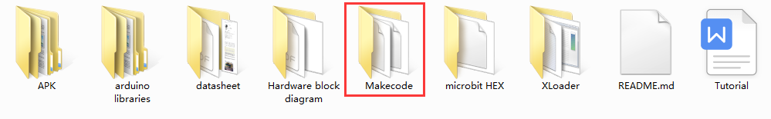

也可以打开”Makecode”文件夹，选中需要的文件，然后点击鼠标右键将示例的HEX文件直接发送到micro:bit主板中，然后查看现象。

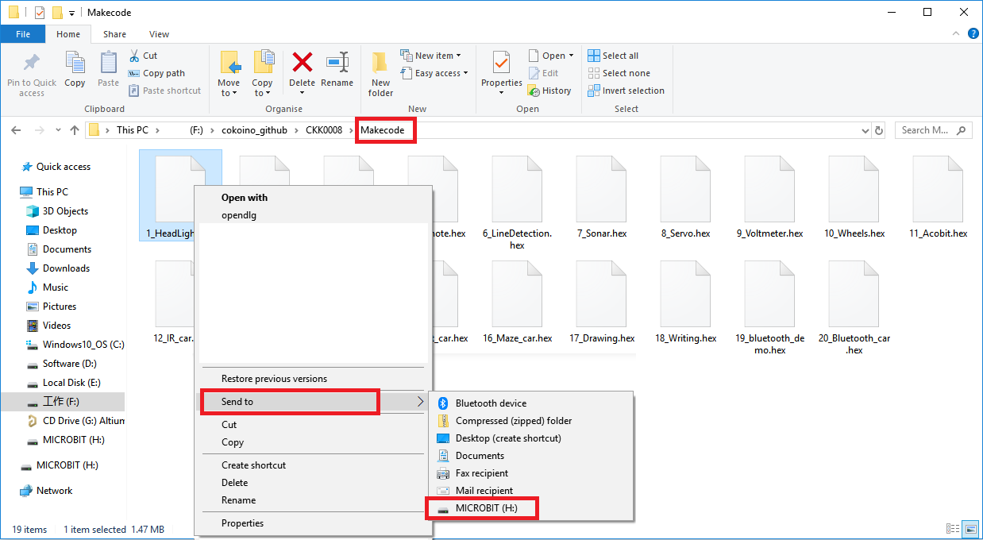

**特别注意**，以下示例是基于cobit烧录了arduino的”microbit”代码，否则不起作用，具体操作请查看”Cobit使用Micro:bit编程”章节。

### 1\_车头灯示例



Cobit集成了两个白色5MM的车头灯，“Headlight”提供对它们开启与关闭两种状态的控制，还可以通过控制它们的亮度，从而实现呼吸灯的效果。

灯的亮度是通过PWM信号来控制，PWM为脉宽调制的意思，即周期性产生高低电平时间宽度可变的脉冲。当高电平的时车头灯会点亮，低电平时车头灯熄灭，例如一个脉冲的周期为255毫秒（周期=高电平时间+低电平时间），当高电平时间宽度为255毫秒时，低电平时间宽度为0，此时车头灯最亮；当高电平时间宽度为0，低电平的时间宽度为255毫秒时，此时车头灯最暗。

上传代码后，Cobit两个车头灯先点亮1秒，然后熄灭；接着会呼吸灯点亮，然后呼吸灯熄灭；一直如此循环。

### 2\_蜂鸣器示



Cobit有一个无源蜂鸣器，当一直给无源蜂鸣器直流电时，蜂鸣器并不会响，有的还会导致蜂鸣器发烫，严重时还会导致蜂鸣器损坏，只有给无源蜂鸣器一个有频率的信号源才能产生响声。“Buzzer”代码提供了对无源蜂鸣器开启与关闭两种状态的控制，还可以调节它的音量与声音频率（20---1000Hz）。

上传代码后，蜂鸣器会发出20---1000赫兹的声音，一直如此循环。

### 3\_光敏电阻示例

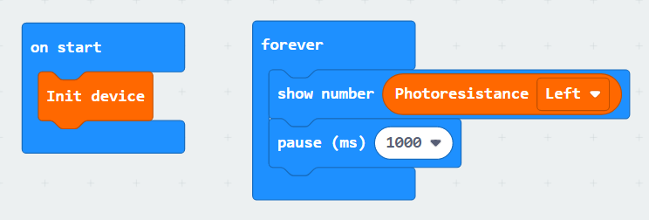



Cobit前端集成了两个光敏电阻，此代码可以读出左边光敏电阻的模拟值。

光敏电阻是一种将光信号转换为电信号的元器件，光度越强，光敏电阻阻值越小。

上传代码后，Micro:bit主板上的LED点阵将打印两个光敏电阻的数据。

### 4\_RGB灯示例

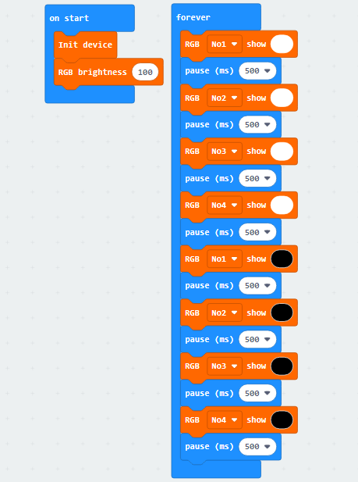



Cobit有4个RGB灯，可以发出红、绿、蓝三种光的灯，通过控制三种光的亮度，再相互组合既可以产生各种颜色的光。

上传代码后，将会流水点亮4个RGB灯（发白光），然后再流水熄灭。

### 5\_红外接收示例



Cobit前后各有一个红外接收传感器，这样的设计使得cobit在接收数据时的死角更小，接收到的数据更准确，更加灵敏。”IR Value”接收到的数据是经过处理，只有数据的低8位（0---255）。

上传代码后，micro:bit主板上的5\*5点阵将会显示接收到的红外遥控器按键值。

红外遥控器按键值：

|  |  |  |  |  |  |  |  |  |  |
| --- | --- | --- | --- | --- | --- | --- | --- | --- | --- |
| 按键 | 0 | 1 | 2 | 3 | 4 | 5 | 6 | 7 | 8 |
| 按键值 | 0x67 | 0x5D | 0x9D | 0x1D | 0xDD | 0xFD | 0x3D | 0x1F | 0x57 |
| 按键 | 9 | \* | # | ▲ | ▼ | ◀ | ▶ | OK |  |
| 按键值 | 0x6F | 0x97 | 0x4F | 0xE7 | 0xB5 | 0xEF | 0xA5 | 0xC7 |  |

### 6\_红外黑白线识别示例

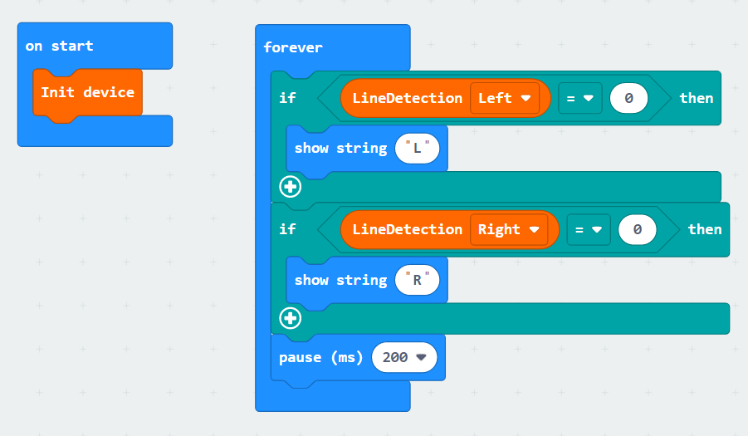

Cobit的底部集成了两个红外对管巡线传感器，初始默认输出高电平。红外对管分为两部分，一部分为红外发射端，一部分为红外接收端，红外发射端发射红外信号，接收端接收碰到物体后反射回来的红外线信号。

黑色线对红外线有很好吸收效果，当红外对管巡线传感器的发射端发射红外线照射到黑色线时，红外线被吸收没有形成反射信号，接收端没有接收到信号，巡线传感器输出高电平（1）；当照射到白色线时，因为白色线对红外线没有吸收效果，所以红外线信号被反射回来，接收端接收到信号，巡线传感器输出低电平（0）。

上传代码后，拿白色物体挡住右边巡线传感器时microbit的5\*5LED点阵显示”R”，挡住左边时显示”L”。

### 7\_Sonar示例





超声波是一种[波长](https://baike.baidu.com/item/%E6%B3%A2%E9%95%BF/829184" \t "https://baike.baidu.com/item/%E8%B6%85%E5%A3%B0%E6%B3%A2/_blank)极短的[机械波](https://baike.baidu.com/item/%E6%9C%BA%E6%A2%B0%E6%B3%A2/2734777" \t "https://baike.baidu.com/item/%E8%B6%85%E5%A3%B0%E6%B3%A2/_blank)，在空气中[波长](https://baike.baidu.com/item/%E6%B3%A2%E9%95%BF/829184" \t "https://baike.baidu.com/item/%E8%B6%85%E5%A3%B0%E6%B3%A2/_blank)一般短于2cm（厘米）。它必须依靠介质进行传播，无法存在于真空（如太空）中。但因其[波长](https://baike.baidu.com/item/%E6%B3%A2%E9%95%BF/829184" \t "https://baike.baidu.com/item/%E8%B6%85%E5%A3%B0%E6%B3%A2/_blank)短，在空气中则极易损耗，容易[散射](https://baike.baidu.com/item/%E6%95%A3%E5%B0%84/3736271" \t "https://baike.baidu.com/item/%E8%B6%85%E5%A3%B0%E6%B3%A2/_blank)，不如可听声和次声波传得远，不过[波长](https://baike.baidu.com/item/%E6%B3%A2%E9%95%BF/829184" \t "https://baike.baidu.com/item/%E8%B6%85%E5%A3%B0%E6%B3%A2/_blank)短更易于获得各向异性的声能，可用于清洗、测距等。

Cobit上预留有一个sonar接口，可以外接HC-RS04超声波模块进行测量距离。Cobit默认配给有HC-RS04超声波模块，最大测量距离为255cm，精度为+/-1CM。



上传代码后，将一个障碍物放在cobit正前方，microbit的5\*5LED点阵会将cobit与障碍物之间的距离显示出来，数据单位为厘米。

### 8\_Servo示例





Cobit上预留有3个servo驱动接口，可以外接乐高舵机或者SG90舵机。

上传代码后，将舵机接入任意一个舵机接口，舵机将在0---180度之间来回摆动。

舵机知识：

①：电源负（黑），电源正（红），信号（黄）；②：电位器：可以测量输出轴的位置量，属于整个伺服机构的反馈部分；

③：内部控制器：处理来自外部控制的信号，驱动电机以及处理反馈的位置信号，是整个伺服机构的核心；

④：电机：作为执行机构，输出多少转速，转矩，位置；

⑤：传动机构/舵机系统：该机构根据一定传动比，将电机输出的行程缩放到最终输出的角度上。



通过向舵机的信号信号线发送PWM信号来控制舵机的输出量，PWM的周期以及占空比是可控的，所以PWM脉冲的占空比直接决定了输出轴的位置。

下面举个例子：

脉冲宽度为1ms时，舵机的输出轴将移至最小的位置（0度）；

脉冲宽度为1.5ms时，舵机的输出轴将移至中间位置（90度）；

脉冲宽度为2ms时，舵机的输出轴将移至最小的位置（180度）。



### 9\_电压计示例



Cobit上设计了一个电压计用于读取电池的电压和电压百分比，电压百分比是一个映射值：

|  |  |
| --- | --- |
| 电压范围 | 映射电压百分比 |
| 6.5V---8.4V | 0---100% |

上传代码后，将两节18650锂电池装入cobit的电池盒中，将电源开关拨到“ON”状态，microbit主板的5\*5LED点阵会将两节锂电池串联的电压值与电压百分比打印出来。

### 10\_车轮转动示例



Cobit左右两边各有一个直径为65mm的轮子，使用两个步进电机作为轮子动力，可以控制轮子的转动角度与转动弧度，转动的角度精度达+/-0.9度，转动速度分为0---4档（0 = 0rpm，1 = 15rpm，2 = 30rpm，3 = 60rpm，4 = 120rpm）。

上传代码后，Cobit左右两个电机先是顺时针转动360度，再逆时针转动3秒，然后一直如此循环。

### 11\_Cobit的基本操作



makecode函数的创建方法：

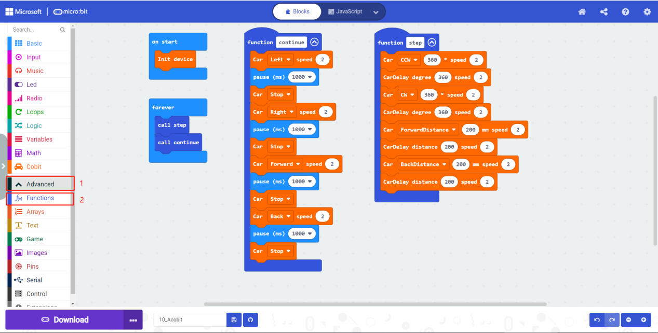

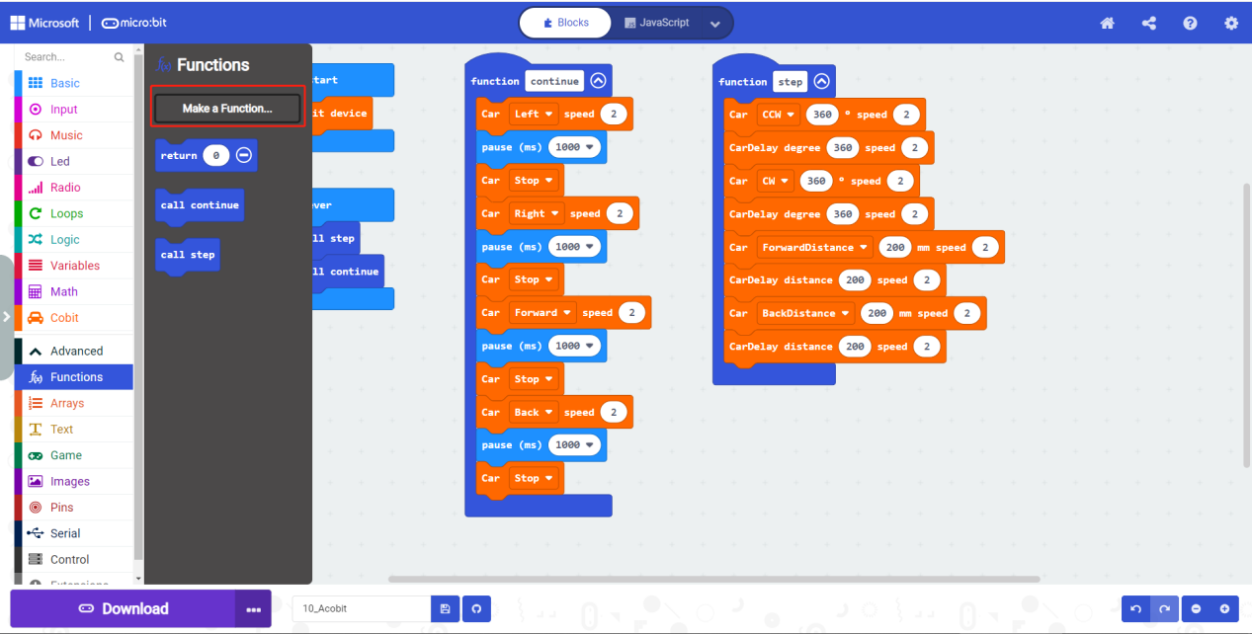

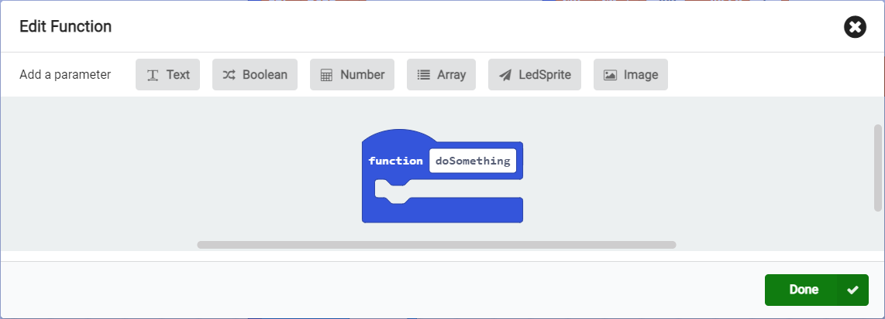

此示例包含cobit的基本行驶操作，如车的转向、行驶方向和它们对应使用的延时函数。

上传代码后，Cobit向做转360度，向右转360度，向前行驶200mm，再向后倒退200mm；之后向左连续转动2秒，向右连续转动2秒，向前行驶1秒，再倒退1秒，然后一直如此循环。

### 12\_红外遥控小车

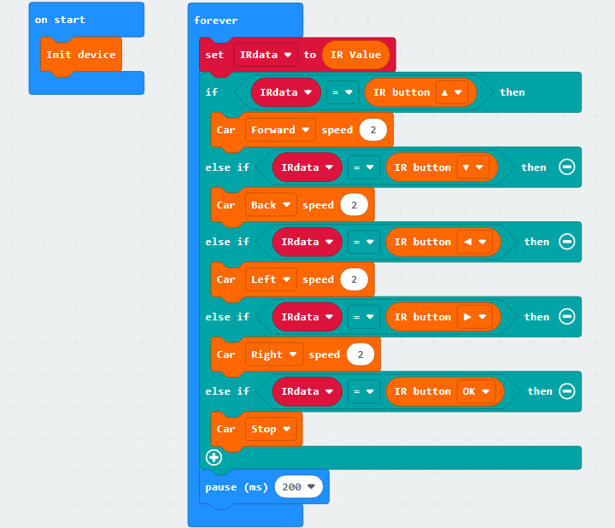



Cobit默认配给有一个红外遥控器，它每个按键的按键值都不同，我们赋予每个按键值不同的功能，然后通过遥控器将按键值发送数据给Cobit，Cobit获取按键值后再去实现按键值的功能。

红外遥控器按键值：

|  |  |  |  |  |  |  |  |  |  |
| --- | --- | --- | --- | --- | --- | --- | --- | --- | --- |
| 按键 | 0 | 1 | 2 | 3 | 4 | 5 | 6 | 7 | 8 |
| 按键值 | 0x67 | 0x5D | 0x9D | 0x1D | 0xDD | 0xFD | 0x3D | 0x1F | 0x57 |
| 功能 | 空 | 空 | 空 | 空 | 空 | 空 | 空 | 空 | 空 |
| 按键 | 9 | \* | # | ▲ | ▼ | ◀ | ▶ | OK |  |
| 按键值 | 0x6F | 0x97 | 0x4F | 0xE7 | 0xB5 | 0xEF | 0xA5 | 0xC7 |  |
| 功能 | 空 | 空 | 空 | 前进 | 后退 | 左转 | 右转 | 停止 |  |

### 13\_巡线小车

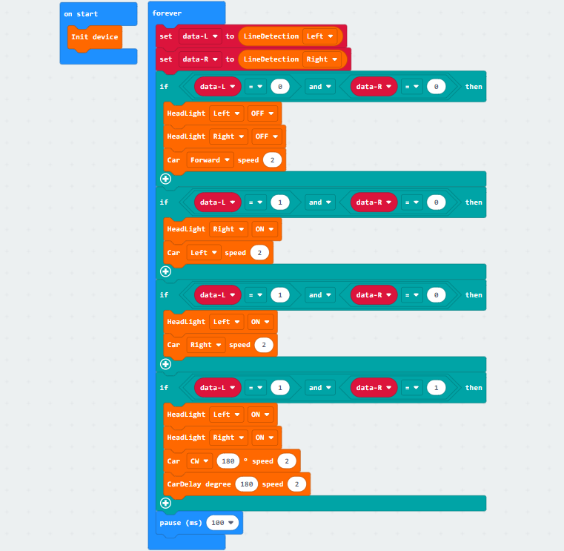



巡线小车使用的红外巡线传感器的功能，在白色的纸张上用2cm宽的黑色胶布贴成闭合的轨道形状，黑色物体对红外线有吸收效果，白色物体对红外线有反射效果，利用这个功能就可以让车一直沿着黑色线行驶。



表示“0”，表示“1”。

### 14\_画地为牢小车





画地为牢小车使用的红外巡线传感器的功能，烧录代码后，在白色纸张上用黑色的胶带贴一个方形，将小车放入方形内，当小车在方形内行驶时两个红外巡线传感器一直接收到反射信号，说明小车一直还在桌面内，当小车行驶碰到黑色线时，巡线传感器没形成反射信号，小车立即刹车停止，然后转向行驶。

### 15\_追光小车

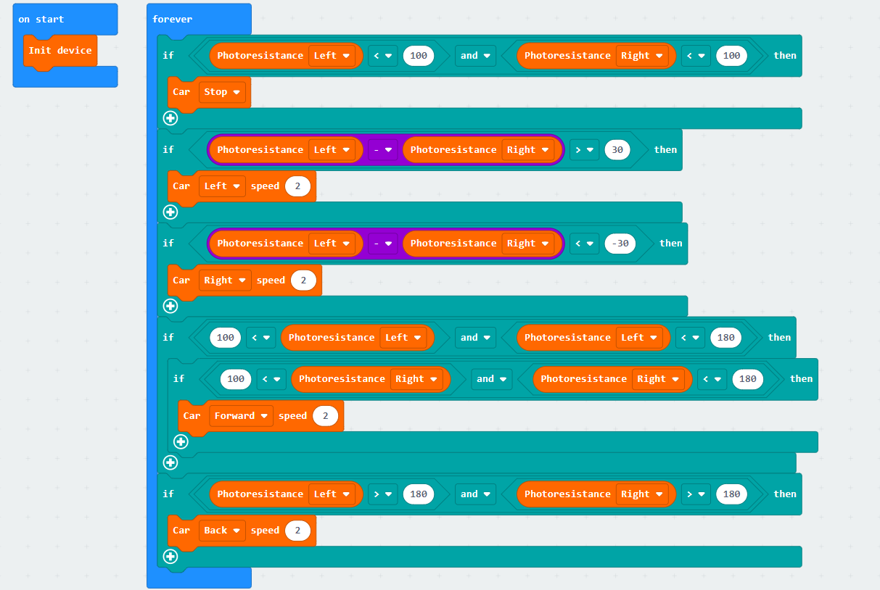



Cobit左右两侧各集成了一个光敏传感器，使用它们可以判别cobit两侧光线的亮度，然后通过电机转动，使得cobit两侧的光敏传感器得到的光线亮度基本一样，从而使cobit一直保持正向着光源并跟着光源行驶。

注意：为了避免其他光线的影响，此实验请在光线较为暗的地方进行。

### 16\_走迷宫小车

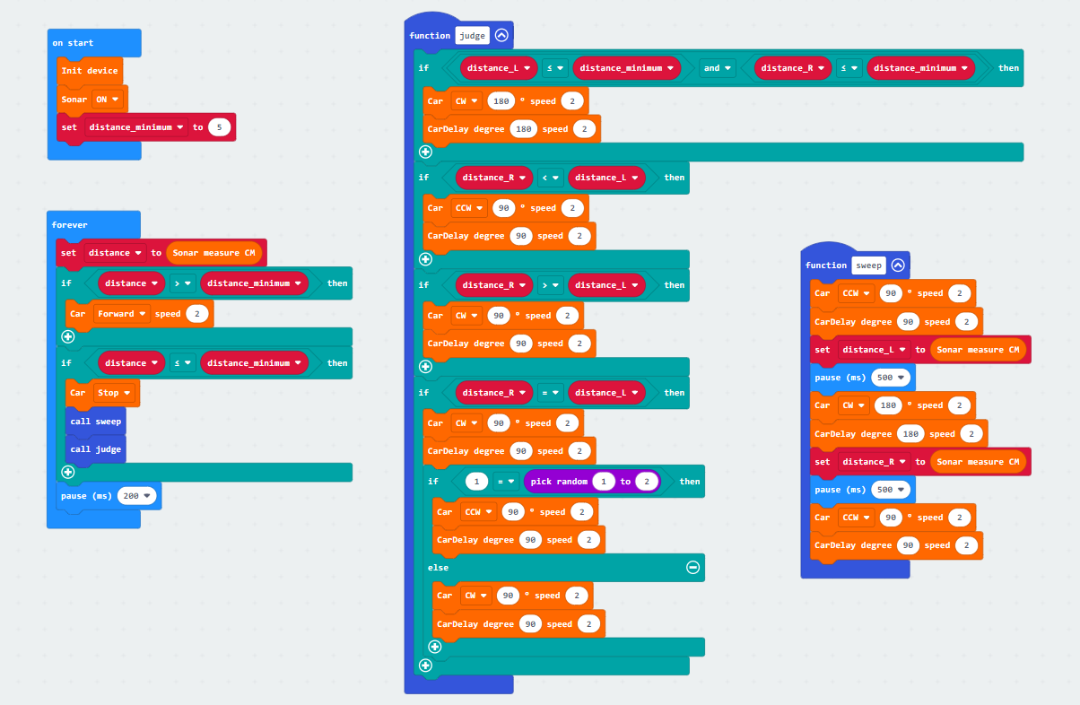

备注：示例有使用到函数，具体实现可以参考8.7章节的第11个示例。

我们默认为cobit小车提供了Sonar模块，只要将模块插入cobit的sonar接口就使得cobit具有测量距离的功能。



此代码的功能为利用cobit前端的超声波传感器测量前面障碍的距离，如果距离小于程序设定的距离，小车立即停止，然后转向测量左右两边的障碍物的距离，调距离最远又大于最小距离的方向行驶，如果左右距离均小于最小距离，小车将调头行驶。

### 17\_绘画小车



备注：示例有使用到函数，具体实现可以参考8.7章节的第11个示例。

Cobit小车此功能是与乐高配件配合完成的，车体上预留有标准的乐高安装孔，只要按组装说明搭建笔架结构，即可让cobit具有绘画功能。



将代码烧录到cobit中，将cobit放在A4纸张的左上角，小车会在纸张上画一个矩形，如果需要更多形状，可以参考代码编程实现。

### 18\_写字小车

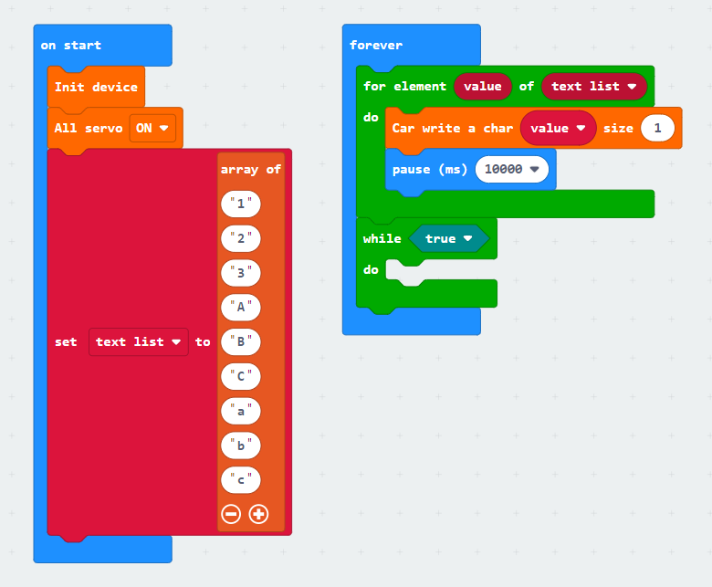

Cobit小车此功能是与乐高配件配合完成的，车体上预留有标准的乐高安装孔，只要按组装说明搭建笔架结构，即可让cobit具有写字功能。

将代码烧录到cobit中，用3张A4纸拼接在一起，将cobit放在第一张A4纸张的左上角，小车会在纸张上书写“123ABCabc”，也可以在示例代码中填入你需要的字符串。



### 19\_Micro:bit 蓝牙使用

Micro:bit V1集成了一个蓝牙4.1堆栈，Micro:bit V2集成了一个蓝牙5.0堆栈，通信频段在2.4G---2.41G，这使得micro:bit主板可以与手机的蓝牙通信，实现无线控制功能。

蓝牙硬件技术文档：

<https://tech.microbit.org/bluetooth/>

蓝牙语法使用教程：

<https://makecode.microbit.org/reference/bluetooth>

连接蓝牙官网教程视频：

<https://makecode.microbit.org/reference/bluetooth/on-bluetooth-connected>

**BitApp与Micro:bit V1/2配对**

打开<https://makecode.microbit.org> 新建一个在线工程：

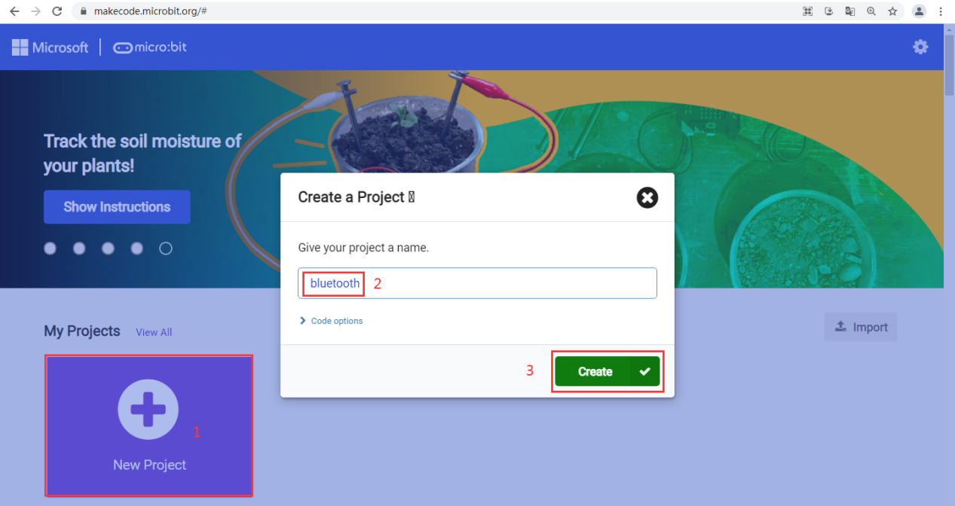

新建完工程工程后，需要导入蓝牙扩展包。因为蓝牙的扩展板与micro:bit默认的”Radio”扩展不能同时兼容与micro:bit主板，所有在添加蓝牙扩展包的过程中会提示删除”Radio”扩展板，此时请确认删除（后续如需用到”Radio”扩展包还可以重新添加回来）。

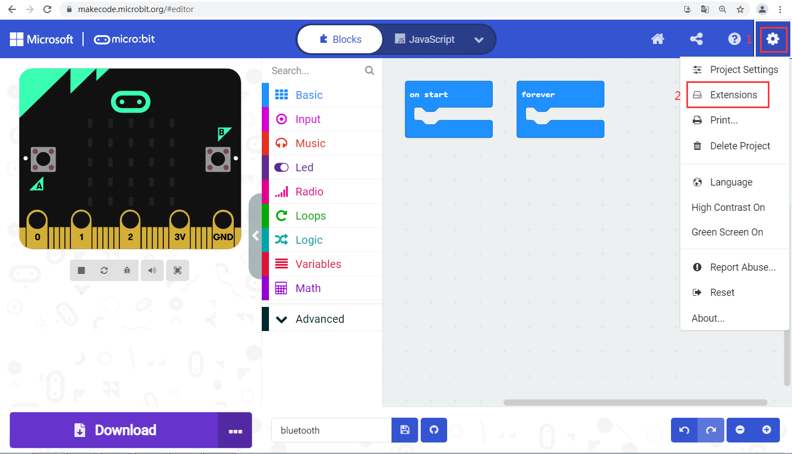

**---------------------------------------------------------------------------------------------------------------------------------**

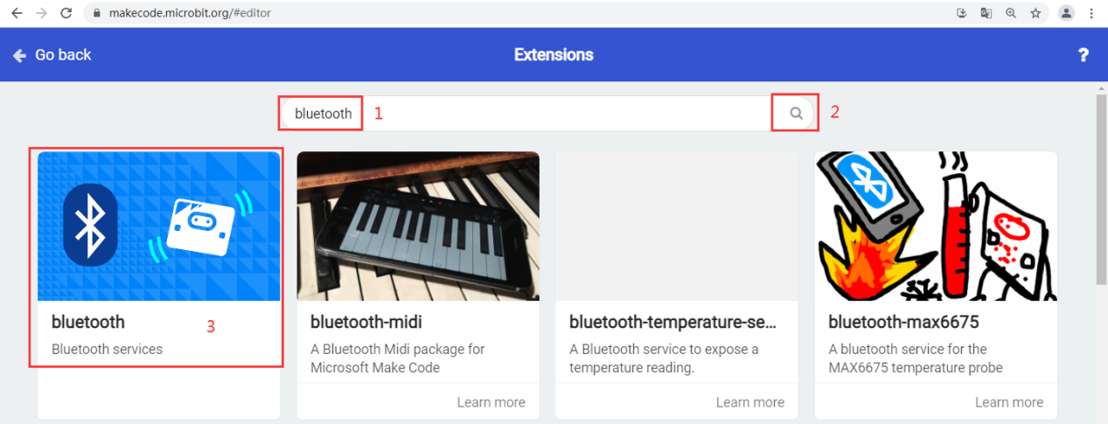

**---------------------------------------------------------------------------------------------------------------------------------**

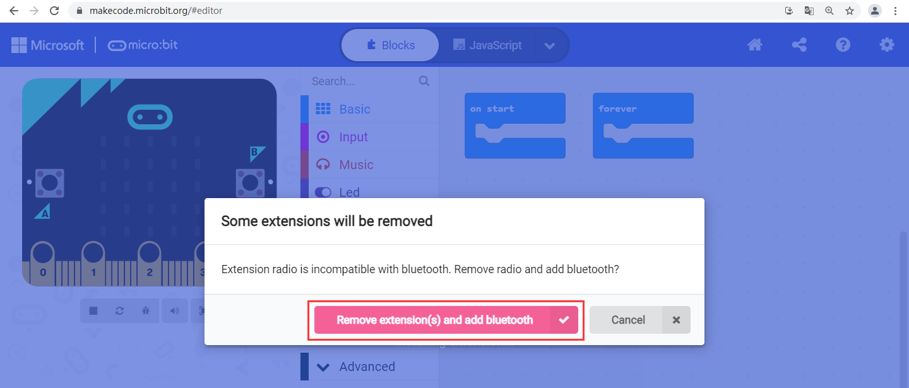

安装蓝牙扩展包后即可正常使用micro:bit的蓝牙功能，此处我们然后编程一个程序，当手机配对上micro:bit的蓝牙时micro:bit 5\*5 LED点阵显示”√”。

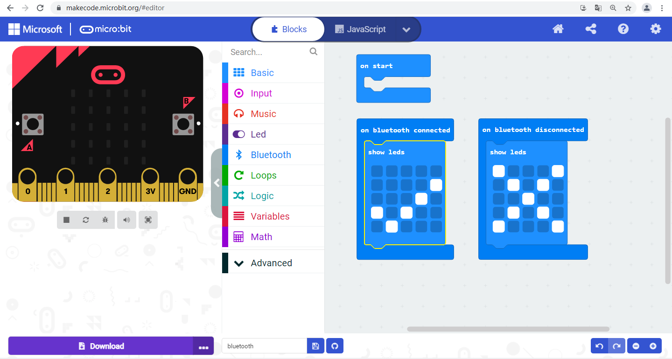

工程有4种工作模式，我们需要根据工程的实际需求选择所需的工作模式，此处我们选择”**No Pairing Required: Anyone can connect via Bluetooth.**”模式，然后保存。

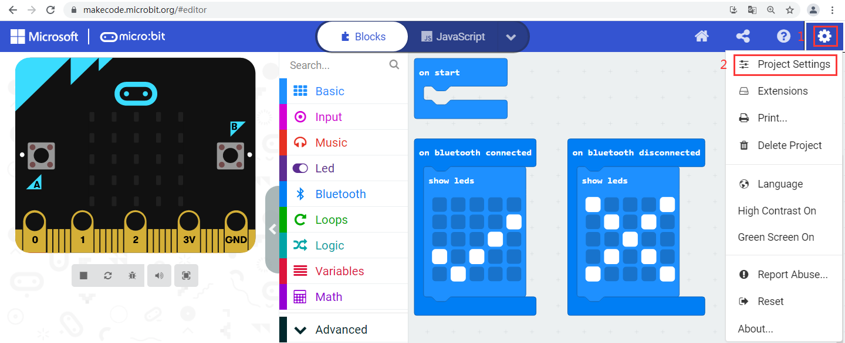

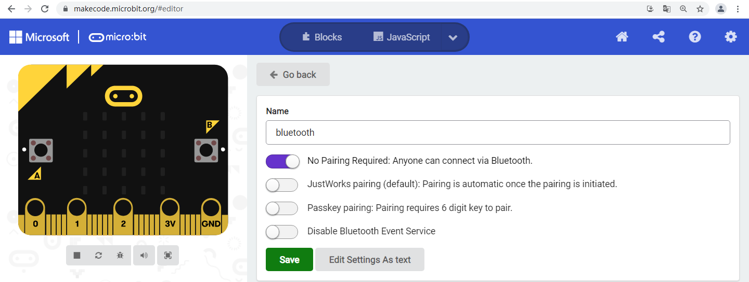

设置好模式后，连接micro:bit设备，然后将工程生成HEX文件，并将HEX文件上传到micro:bit，

上传micro:bit的HEX文件有两种方法。

**方法1**（windows8以上系统）

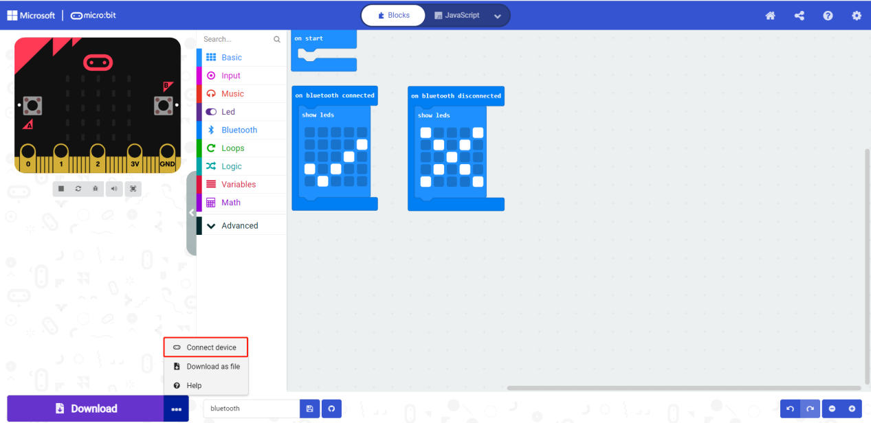

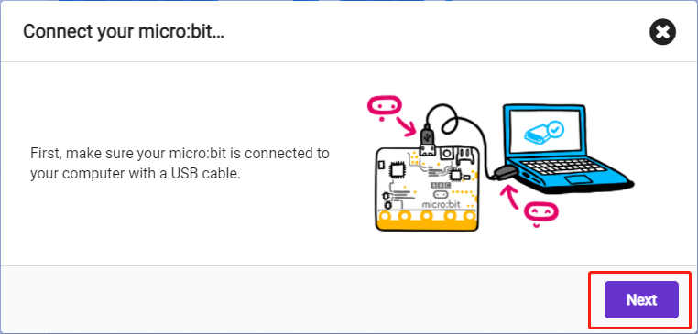

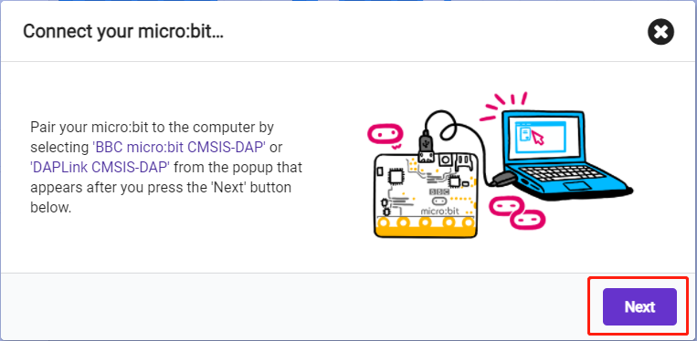

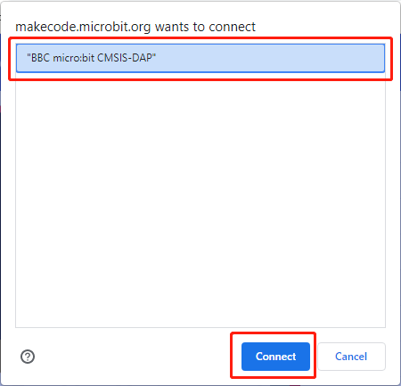

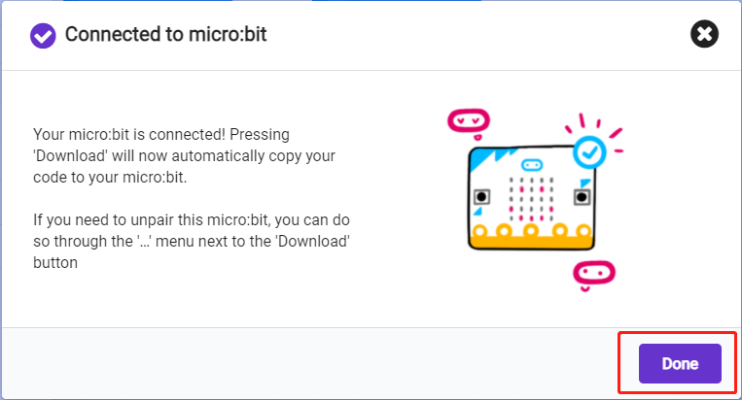

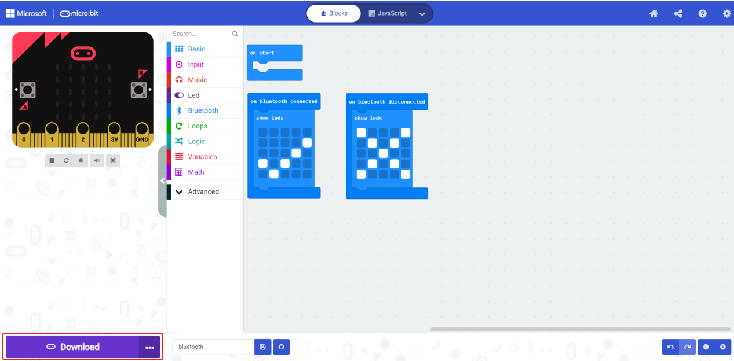

**方法2**

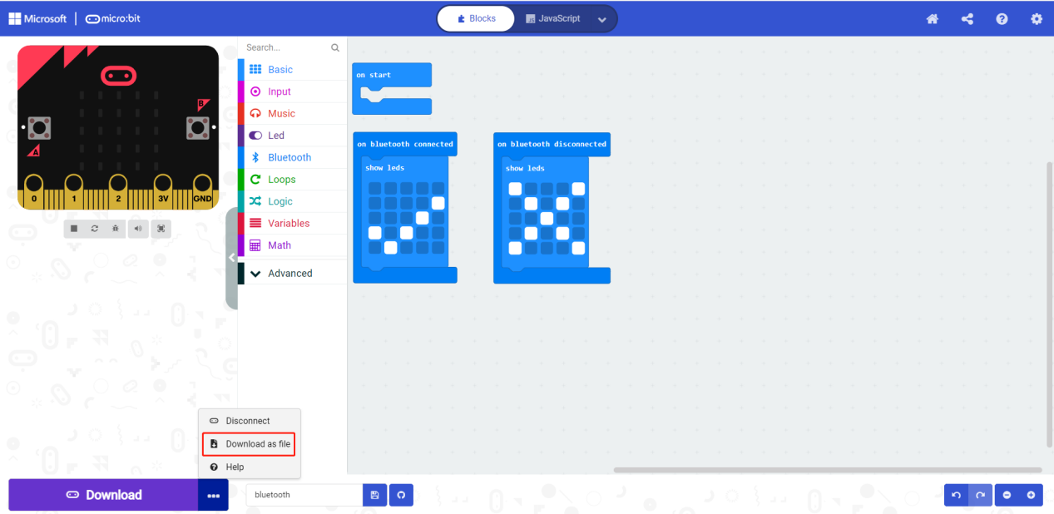

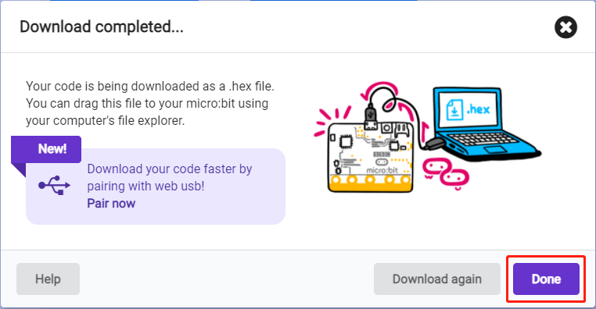

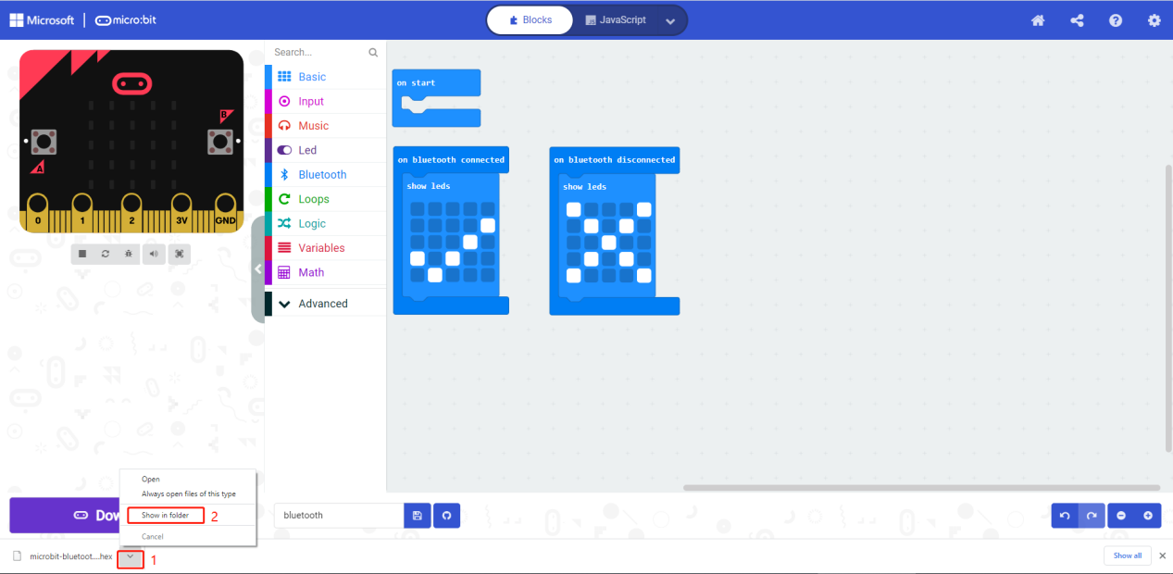

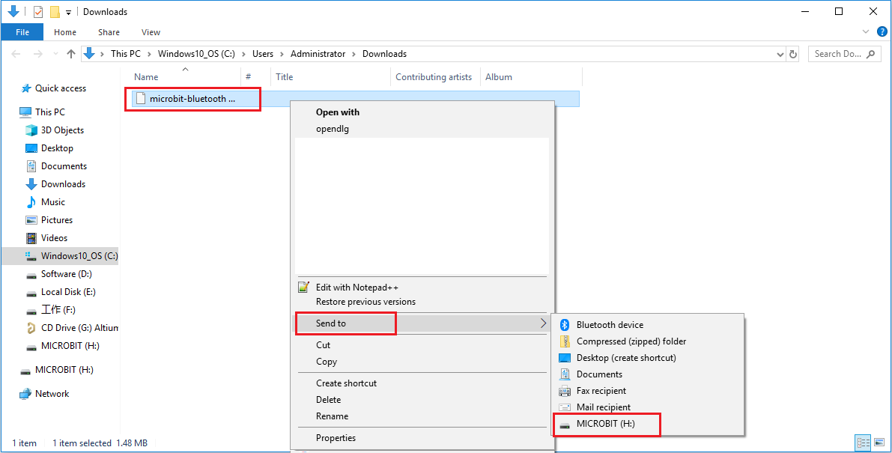

然后打开BitApp，搜索并配对蓝牙（更多详细信息请参考”BitApp”章节）。

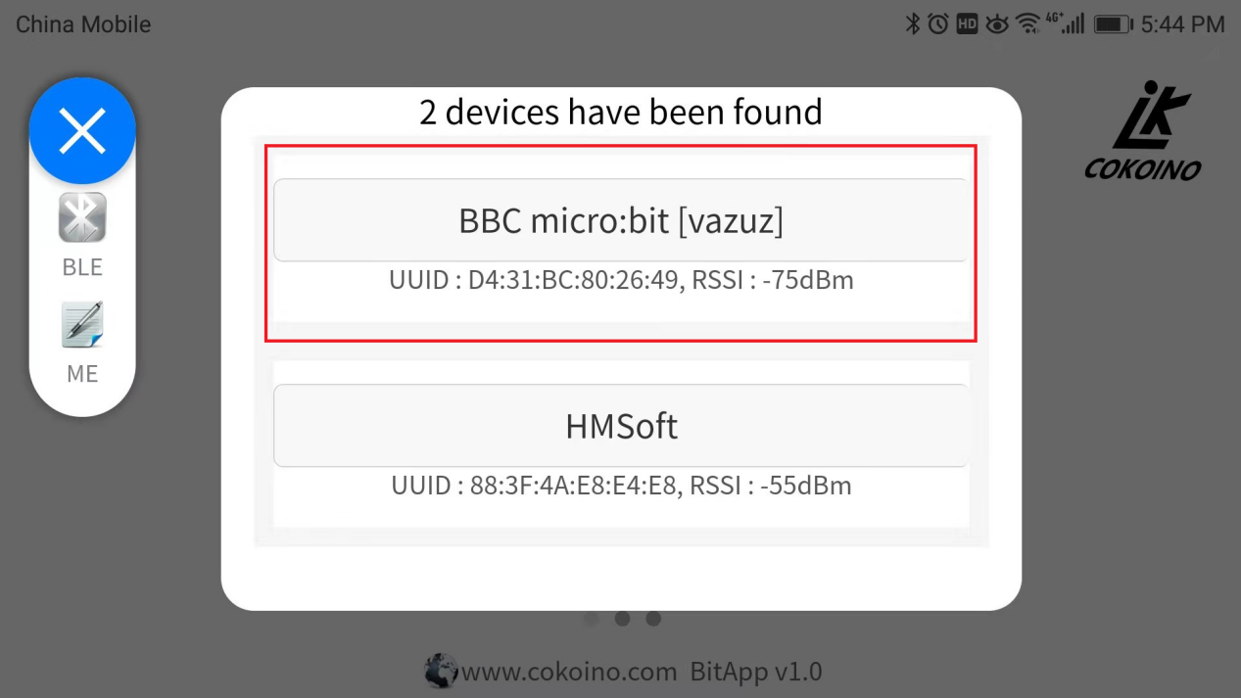

当配对成功后，micro:bit的5\*5 LED点阵显示”√”。

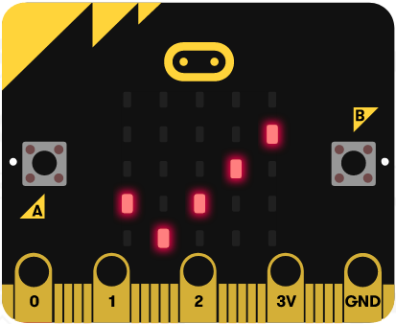

我们还有一个简单的通信实例，代码存放在”makecode”文件夹中，请将文件拷贝到micro:bit主板中，然后连接micro:bit主板的蓝牙，在BitApp中选择Cobit图像下的控制方式，点击却换到音乐键盘，再点击音乐键盘即可让cobit唱歌。

示例代码：

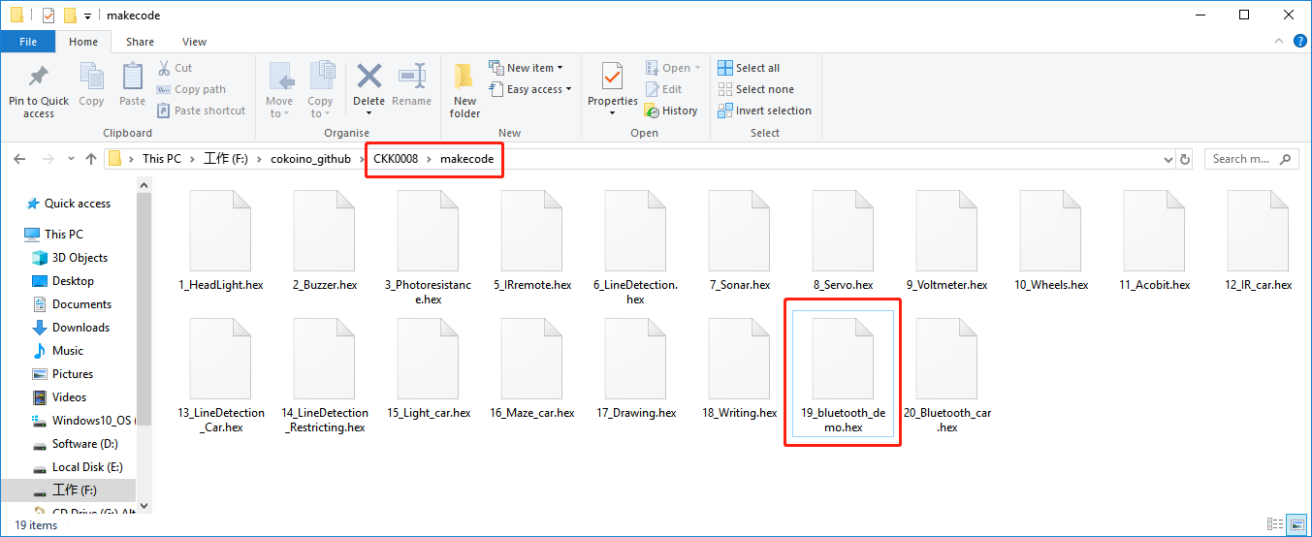

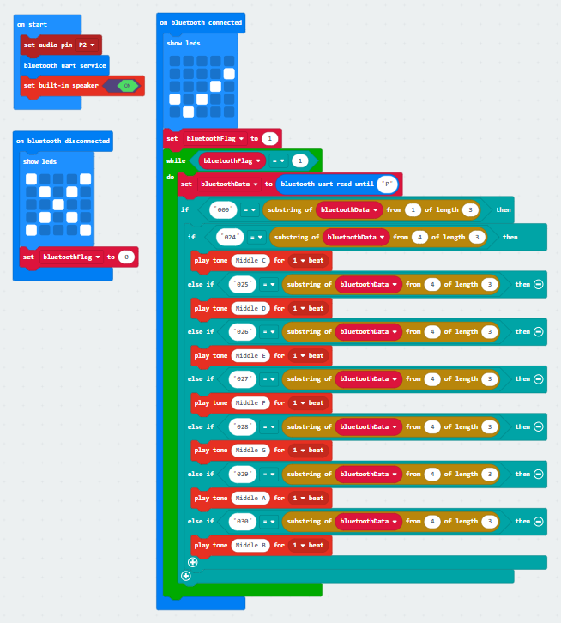

连接蓝牙，并选择Cobit图标的操作方式：

|  |
| --- |
| 微信图片_20210906195447 |

发送按键值：

|  |
| --- |
| 图片1 |

音乐键盘

|  |  |  |  |  |
| --- | --- | --- | --- | --- |
| 序号 | 1 | 2 | 3 | 4 |
| 功能 | do | re | mi | fa |
| 序号 | 5 | 6 | 7 |  |
| 功能 | sol | la | ti |  |

**调用makecode cobit扩展包后使用micro:bit主板上的蜂鸣器的注意事项：**

扩展包是串口通信，使用P0与P1口，蜂鸣器的pin脚也是默认使用P0口，当使用蜂鸣器时必须将蜂鸣器的引脚映射到其他Pin脚，否者影响扩展包正常使用，并且蜂鸣器的开关默认是关闭的，还需开启它，如下图：

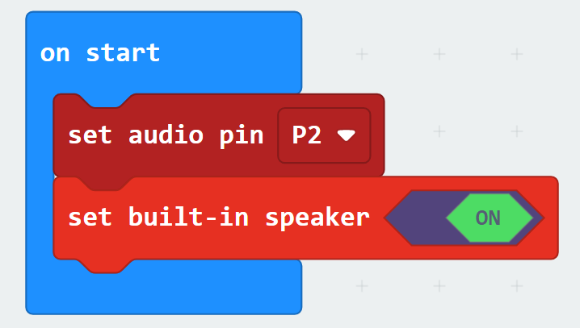

### 20\_蓝牙遥控小车

此示例是一个综合性示例，图形代码过大，就不再截图，代码存放在”Makecode”文件夹中：

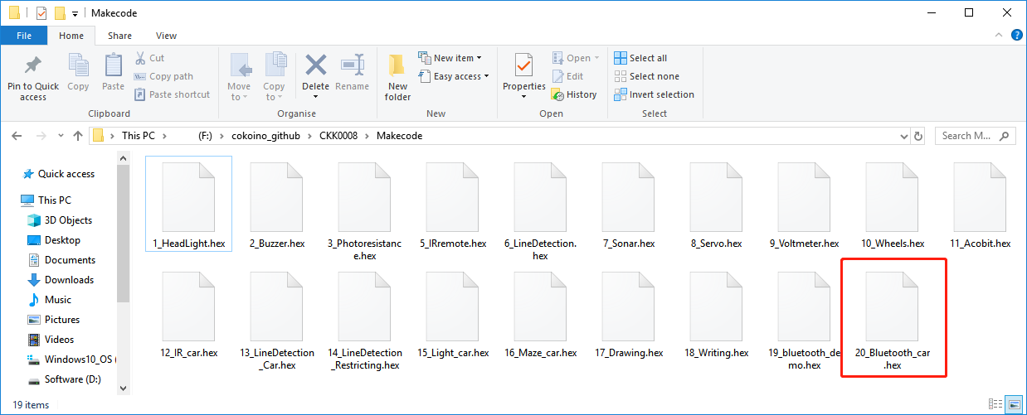

需要查看源码请导入在线编程网页：



使用BitApp连接micro:bit主板上的蓝牙，选择Cobit图像下的操作方式，然后按以下按键说明来操作。

|  |
| --- |
| 微信图片_20210906195447 |

按键值与功能：



|  |  |  |  |  |  |
| --- | --- | --- | --- | --- | --- |
| 序号 | 1 | 2 | 3 | 4 | 5 |
| 功能 | 返回 | 前进 | 左转 | 右转 | 后退 |
| 序号 | 6 | 7 | 8 | 9 | 10 |
| 功能 | 停止 | 保留使用 | 保留使用 | 开/关车头灯 | 喇叭 |
| 序号 | 11 | 12 | 13 | 14 | 15 |
| 功能 | 开/关sonar车 | 保留使用 | 保留使用 | 保留使用 | 保留使用 |
| 序号 | 16 | 17 | 18 | 19 | 20 |
| 功能 | 保留使用 | 车头灯亮度 | 切换按键 | 切换按键 | 切换按键 |



RGB颜色控制

|  |  |  |  |
| --- | --- | --- | --- |
| 序号 | 1 | 2 | 3 |
| 功能 | 红色 | 绿色 | 蓝色 |
| 序号 | 4 | 5 | 6 |
| 功能 | 紫色 | 关闭所有RGB灯 | 海绿色 |

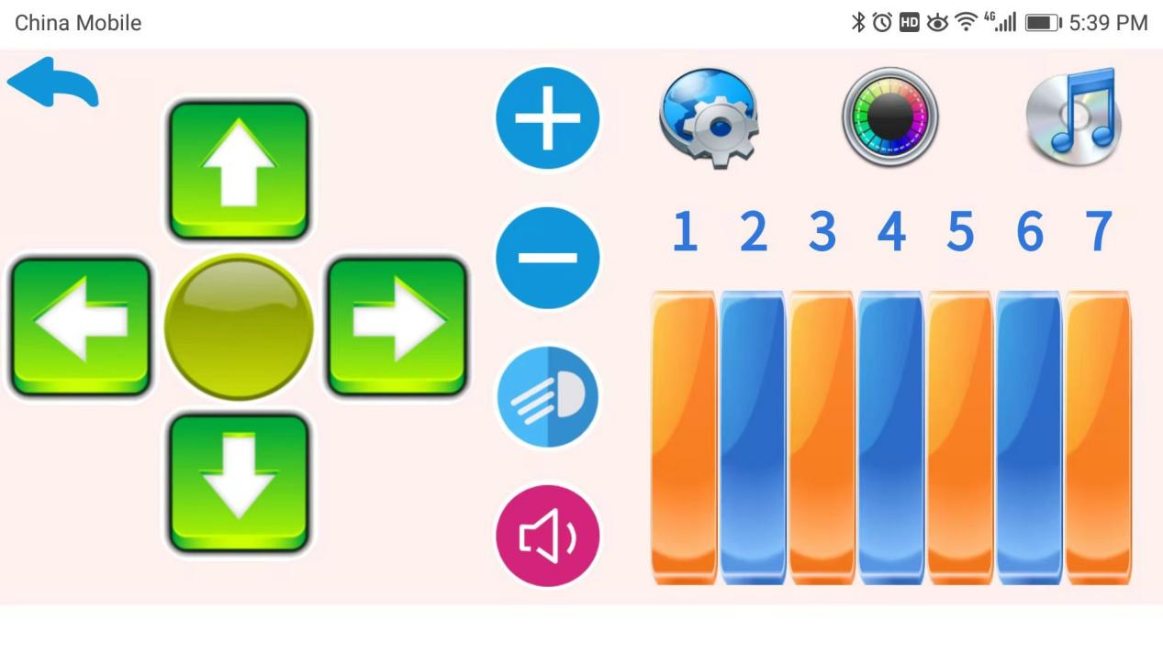

音乐键盘

|  |  |  |  |  |
| --- | --- | --- | --- | --- |
| 序号 | 1 | 2 | 3 | 4 |
| 功能 | do | re | mi | fa |
| 序号 | 5 | 6 | 7 |  |
| 功能 | sol | la | ti |  |

# **9.Cobit 使用esp wifi入门**

21世纪是物联网的时代，物联网给我们的生活带来了许多便捷，cobit上预留有给esp-01 wifi接口，使得cobit可以接入物联网。

## **9.1 ESP-01 wifi**



ESP-01可广泛应用于各种物联网场合，适用于家庭自动化、工业无线控制、婴儿监控器器、可穿戴电子产品、无线位置感知设备、无线定位系统信号以及其他物联网应用，是物联网应用的理想解决方案。

**接口定义：**



**Features**

- The smallest 802.11b/g/n Wi-Fi SOC module

- Low power 32-bit CPU, can also serve as the

application processor

- Up to 160MHz clock speed

- Supports UART/GPIO

- DIP-8 package for easy welding

- Integrated Wi-Fi MAC/BB/RF/PA/LNA

- Deep sleep current as low as 20uA

- Embedded lwIP protocol stack

- Supports STA/AP/STA + AP operation mode

- Support Smart Config/AirKiss technology

- UART baudrate up to 4Mbps

- General AT commands can be used quickly

- Supports remote firmware upgrade (FOTA)

## **9.2 Arduino与ESP -01 wifi的使用**

Arduino与ESP-01的使用是基于ESP-01烧录AT固件（出厂默认），ATmega328P通过software serial（D12=RX, D13=TX）发送AT指令控制ESP-01连接wifi发送与接收数据，从而实现物联网功能。

**Basic AT Commands**

[AT](https://docs.espressif.com/projects/esp-at/en/latest/AT_Command_Set/Basic_AT_Commands.html" \l "cmd-at): Test AT startup.

[AT+RST](https://docs.espressif.com/projects/esp-at/en/latest/AT_Command_Set/Basic_AT_Commands.html" \l "cmd-rst): Restart a module.

[AT+GMR](https://docs.espressif.com/projects/esp-at/en/latest/AT_Command_Set/Basic_AT_Commands.html" \l "cmd-gmr): Check version information.

[AT+CMD](https://docs.espressif.com/projects/esp-at/en/latest/AT_Command_Set/Basic_AT_Commands.html" \l "cmd-cmd): List all AT commands and types supported in current firmware.

[AT+GSLP](https://docs.espressif.com/projects/esp-at/en/latest/AT_Command_Set/Basic_AT_Commands.html" \l "cmd-gslp): Enter Deep-sleep mode.

[ATE](https://docs.espressif.com/projects/esp-at/en/latest/AT_Command_Set/Basic_AT_Commands.html" \l "cmd-ate): Configure AT commands echoing.

[AT+RESTORE](https://docs.espressif.com/projects/esp-at/en/latest/AT_Command_Set/Basic_AT_Commands.html" \l "cmd-restore): Restore factory default settings of the module.

[AT+UART\_CUR](https://docs.espressif.com/projects/esp-at/en/latest/AT_Command_Set/Basic_AT_Commands.html" \l "cmd-uartc): Current UART configuration, not saved in flash.

[AT+UART\_DEF](https://docs.espressif.com/projects/esp-at/en/latest/AT_Command_Set/Basic_AT_Commands.html" \l "cmd-uartd): Default UART configuration, saved in flash.

[AT+SLEEP](https://docs.espressif.com/projects/esp-at/en/latest/AT_Command_Set/Basic_AT_Commands.html" \l "cmd-sleep): Set the sleep mode.

[AT+SYSRAM](https://docs.espressif.com/projects/esp-at/en/latest/AT_Command_Set/Basic_AT_Commands.html" \l "cmd-sysram): Query current remaining heap size and minimum heap size.

[AT+SYSMSG](https://docs.espressif.com/projects/esp-at/en/latest/AT_Command_Set/Basic_AT_Commands.html" \l "cmd-sysmsg): Query/Set System Prompt Information.

[AT+USERRAM](https://docs.espressif.com/projects/esp-at/en/latest/AT_Command_Set/Basic_AT_Commands.html" \l "cmd-userram): Operate user’s free RAM.

[AT+SYSFLASH](https://docs.espressif.com/projects/esp-at/en/latest/AT_Command_Set/Basic_AT_Commands.html" \l "cmd-sysflash): Query/Set User Partitions in Flash.

[AT+RFPOWER](https://docs.espressif.com/projects/esp-at/en/latest/AT_Command_Set/Basic_AT_Commands.html" \l "cmd-rfpower): Query/Set RF TX Power.

[AT+SYSROLLBACK](https://docs.espressif.com/projects/esp-at/en/latest/AT_Command_Set/Basic_AT_Commands.html" \l "cmd-sysrollback): Roll back to the previous firmware.

[AT+SYSTIMESTAMP](https://docs.espressif.com/projects/esp-at/en/latest/AT_Command_Set/Basic_AT_Commands.html" \l "cmd-settime): Query/Set local time stamp.

[AT+SYSLOG](https://docs.espressif.com/projects/esp-at/en/latest/AT_Command_Set/Basic_AT_Commands.html" \l "cmd-syslog): Enable or disable the AT error code prompt.

[AT+SLEEPWKCFG](https://docs.espressif.com/projects/esp-at/en/latest/AT_Command_Set/Basic_AT_Commands.html" \l "cmd-wkcfg): Query/Set the light-sleep wakeup source and awake GPIO.

[AT+SYSSTORE](https://docs.espressif.com/projects/esp-at/en/latest/AT_Command_Set/Basic_AT_Commands.html" \l "cmd-sysstore): Query/Set parameter store mode.

[AT+SYSREG](https://docs.espressif.com/projects/esp-at/en/latest/AT_Command_Set/Basic_AT_Commands.html" \l "cmd-sysreg): Read/write the register.

**Wi-Fi AT Commands**

[AT+CWMODE](https://docs.espressif.com/projects/esp-at/en/latest/AT_Command_Set/Wi-Fi_AT_Commands.html" \l "cmd-mode): Set the Wi-Fi mode (Station/SoftAP/Station+SoftAP).

[AT+CWSTATE](https://docs.espressif.com/projects/esp-at/en/latest/AT_Command_Set/Wi-Fi_AT_Commands.html" \l "cmd-state): Query the Wi-Fi state and Wi-Fi information.

[AT+CWJAP](https://docs.espressif.com/projects/esp-at/en/latest/AT_Command_Set/Wi-Fi_AT_Commands.html" \l "cmd-jap): Connect to an AP.

[AT+CWRECONNCFG](https://docs.espressif.com/projects/esp-at/en/latest/AT_Command_Set/Wi-Fi_AT_Commands.html" \l "cmd-reconncfg): Query/Set the Wi-Fi reconnecting configuration.

[AT+CWLAPOPT](https://docs.espressif.com/projects/esp-at/en/latest/AT_Command_Set/Wi-Fi_AT_Commands.html" \l "cmd-lapopt): Set the configuration for the command [AT+CWLAP](https://docs.espressif.com/projects/esp-at/en/latest/AT_Command_Set/Wi-Fi_AT_Commands.html" \l "cmd-lap).

[AT+CWLAP](https://docs.espressif.com/projects/esp-at/en/latest/AT_Command_Set/Wi-Fi_AT_Commands.html" \l "cmd-lap): List available APs.

[AT+CWQAP](https://docs.espressif.com/projects/esp-at/en/latest/AT_Command_Set/Wi-Fi_AT_Commands.html" \l "cmd-qap): Disconnect from an AP.

[AT+CWSAP](https://docs.espressif.com/projects/esp-at/en/latest/AT_Command_Set/Wi-Fi_AT_Commands.html" \l "cmd-sap): Query/Set the configuration of an ESP SoftAP.

[AT+CWLIF](https://docs.espressif.com/projects/esp-at/en/latest/AT_Command_Set/Wi-Fi_AT_Commands.html" \l "cmd-lif): Obtain IP address of the station that connects to an ESP SoftAP.

[AT+CWQIF](https://docs.espressif.com/projects/esp-at/en/latest/AT_Command_Set/Wi-Fi_AT_Commands.html" \l "cmd-qif): Disconnect stations from an ESP SoftAP.

[AT+CWDHCP](https://docs.espressif.com/projects/esp-at/en/latest/AT_Command_Set/Wi-Fi_AT_Commands.html" \l "cmd-dhcp): Enable/disable DHCP.

[AT+CWDHCPS](https://docs.espressif.com/projects/esp-at/en/latest/AT_Command_Set/Wi-Fi_AT_Commands.html" \l "cmd-dhcps): Query/Set the IP addresses allocated by an ESP SoftAP DHCP server.

[AT+CWAUTOCONN](https://docs.espressif.com/projects/esp-at/en/latest/AT_Command_Set/Wi-Fi_AT_Commands.html" \l "cmd-autoc): Connect to an AP automatically when powered on.

[AT+CWAPPROTO](https://docs.espressif.com/projects/esp-at/en/latest/AT_Command_Set/Wi-Fi_AT_Commands.html" \l "cmd-approto): Query/Set the 802.11 b/g/n protocol standard of SoftAP mode.

[AT+CWSTAPROTO](https://docs.espressif.com/projects/esp-at/en/latest/AT_Command_Set/Wi-Fi_AT_Commands.html" \l "cmd-staproto): Query/Set the 802.11 b/g/n protocol standard of station mode.

[AT+CIPSTAMAC](https://docs.espressif.com/projects/esp-at/en/latest/AT_Command_Set/Wi-Fi_AT_Commands.html" \l "cmd-stamac): Query/Set the MAC address of an ESP station.

[AT+CIPAPMAC](https://docs.espressif.com/projects/esp-at/en/latest/AT_Command_Set/Wi-Fi_AT_Commands.html" \l "cmd-apmac): Query/Set the MAC address of an ESP SoftAP.

[AT+CIPSTA](https://docs.espressif.com/projects/esp-at/en/latest/AT_Command_Set/Wi-Fi_AT_Commands.html" \l "cmd-ipsta): Query/Set the IP address of an ESP station.

[AT+CIPAP](https://docs.espressif.com/projects/esp-at/en/latest/AT_Command_Set/Wi-Fi_AT_Commands.html" \l "cmd-ipap): Query/Set the IP address of an ESP SoftAP.

[AT+CWSTARTSMART](https://docs.espressif.com/projects/esp-at/en/latest/AT_Command_Set/Wi-Fi_AT_Commands.html" \l "cmd-starts): Start SmartConfig.

[AT+CWSTOPSMART](https://docs.espressif.com/projects/esp-at/en/latest/AT_Command_Set/Wi-Fi_AT_Commands.html" \l "cmd-stops): Stop SmartConfig.

[AT+WPS](https://docs.espressif.com/projects/esp-at/en/latest/AT_Command_Set/Wi-Fi_AT_Commands.html" \l "cmd-wps): Enable the WPS function.

[AT+MDNS](https://docs.espressif.com/projects/esp-at/en/latest/AT_Command_Set/Wi-Fi_AT_Commands.html" \l "cmd-mdns): Configure the mDNS function.

[AT+CWHOSTNAME](https://docs.espressif.com/projects/esp-at/en/latest/AT_Command_Set/Wi-Fi_AT_Commands.html" \l "cmd-hostname): Query/Set the host name of an ESP station.

[AT+CWCOUNTRY](https://docs.espressif.com/projects/esp-at/en/latest/AT_Command_Set/Wi-Fi_AT_Commands.html" \l "cmd-country): Query/Set the Wi-Fi Country Code.

更多信息请参考：

<https://docs.espressif.com/projects/esp-at/en/latest/AT_Command_Set/index.html>

## **9.3 示例教程**

**课程目的**

本实验要实现的是通过cobit的右侧光敏电阻获取当前环境的光强度数据，让后通过ESP-01将该数据上传到互联网的ThinkSpeak网站上，我们通过ThinkSpeak网站即可随时随地查看到该数据。

**工具**

能上网的wifi网络、电脑。

**ThinkSpeak**

ThingSpeak是一款物联网分析平台服务，可以让你聚合、可视化和分析云中的实时数据流。ThingSpeak提供了你的设备上发布的数据的即时可视化。借助于在ThingSpeak中执行MATLAB®代码的能力，您可以对数据进行在线分析和处理。ThingSpeak通常用于需要分析的概念物联网系统的原型和验证。

步骤1：注册ThinkSpeak账号

访问<https://thingspeak.com/>，然后点击“Get Started for Free”：



点击“Create one!”新建一个账号：



按要求填写相关信息，然后点击“Continue”，





之后你的邮箱将会收到ThingSpeak发送的确认邮箱，按界面提示操作即可：



步骤2：创建ThingSpeak频道

账号新建成功后，点击“channels”-->“new channel”新建一个频道：



填写频道的名称与描述，因为我们只用到“field1”，所以这里只勾选“field1”，更多设置说明也可以参考页面右边的“Channel Settings”：



然后拖到页面底部，点击“Save Channel”即可完成创建频道：



步骤3：获取ThingSpeak频道的API Keys

紧接上一步骤会自动跳转到“Channels”页面中上一步骤创建的频道，通过“Channels”下拉菜单可以选择“My Channels”可以选择你创建的其他频道（如果你创建了多个频道），然后选择“API Keys”，项目中我们只用到“Write API Key”，我们需要把他复制记录下来，后面代码使用到它：



**Code**

Arduino IDE编辑代码可以轻松将数据通过ESP-01上传到ThingSpeak网站上，我们已经将代码包含在Cobit的Arduino库中，库的安装方法可以查看“Cobit使用arduino平台”章节。在确保arduino IDE已经安装了Cobit库，然后打开arduino IDE，选择“File”-->“Examples”-->“Cobit”-->“Esp-01”，即可打开示例代码：



将示例代码的API Key修改为你账号上对应频道的AIP Key：





将示例代码的wifi名称与wifi密码修改为你自己的wifi名称与密码：



**上传代码**

选择好板型与端口号后，点击上传菜单键即可（Arduino传代码的详细方法可以查看“Cobit使用arduino平台”章节）：



代码上传成功后，点击arduino IDE菜单，打开串口监视器，如果成功连接wifi串口会打印“connect success”，下图为成功将光敏数据“123.00”上传到了ThingSpeak网站。



提示：必须把关ESP-01插入cobit的对应接口上！

打开对应频道的“Pricate View”菜单，即可查看到上传的数据：



结束！

# 常见问题解决

## **10.1 Arduino**

**无法上传代码**

☛是否使用带有数据通信功能的USB数据线？

☛USB数据是否良好？

☛是否选择了正确的板型与端口？

**找不到端口号**

☛是否安装了CP2102驱动？

## **10.2 Micro:bit**

**无法上传代码**

☛目前Makecode仅支持编译小于或等于7KB的HEX代码，当大于7KB时会编译报错。

☛是否使用带有数据通信功能的USB数据线？

☛USB数据是否良好？

**盘符显示不对**

☛盘符显示为：MAINTENANCE (Normal is MICROBIT)

这是由于不小心按住micro:bit复位按键，然后给micro:bit上电，使micro:bit进入了更新固件模式。重新更新一下固件即可恢复正常，可以参考以下链接操作：

<https://microbit.org/get-started/user-guide/firmware/>

**不工作**

☛请检查micro:bit主板是否插反？

## **10.3 ESP-01**

**不工作**

☛Cobit代码是基于ESP-01的AT固件，如果重新录了固件会导致不工作，需要重新烧录出厂时的AT固件。

☛是否使用了非AT固件的ESP-01模块？

## **10.4 其他故障**

☛请检查组装是否正确？

☛请检查电池电量是否充足？

☛请检查使用的电池是否符合规格？

☛当电池电压过低时，会导致行走、写字错乱或者功能失常。

# **11.扩展与加入我们**

我们致力于开源硬件创客教育，诚心把我们的产品分享给大家，也希望能得到大家的认可。我们期盼的大家能多与我们沟通，找出我们产品的缺点，我们已经把我们所有的产品开源在github网站上，希望大家能经常互动，并加入到我们的团队中。

 <https://github.com/Cokoino>

✉[cokoino@outlook.com](mailto:jex-spt@outlook.com)

 <http://cokoino.com>